**TRƯỜNG ĐẠI HỌC TÀI NGUYÊN VÀ MÔI TRƯỜNG**

**THÀNH PHỐ HỒ CHÍ MINH**

**KHOA HỆ THỐNG THÔNG TIN VÀ VIỄN THÁM**



**MÔN HỌC: BẢO MẬT MẠNG MÁY TÍNH VÀ HỆ THỐNG**

**TỔNG HỢP 5 BÀI LAB TRÊN LỚP**

|  |  |  |  |
| --- | --- | --- | --- |
| **Giảng viên hướng dẫn** | **:** | **Ths. Phạm Trọng Huynh** |  |
| **Sinh viên thực hiện** | **:** | **Lê Hoài Linh** | **0950080129** |
| **Lớp** | **:** | **09_ĐH_CNPM3** |  |
| **Khóa** | **:** | **2020 – 2024** |  |

TP Hồ Chí Minh, tháng 4 năm 2024

**TRƯỜNG ĐẠI HỌC TÀI NGUYÊN VÀ MÔI TRƯỜNG**

**THÀNH PHỐ HỒ CHÍ MINH**

**KHOA HỆ THỐNG THÔNG TIN VÀ VIỄN THÁM**



**MÔN HỌC: BẢO MẬT MẠNG MÁY TÍNH VÀ HỆ THỐNG**

**TỔNG HỢP 5 BÀI LAB TRÊN LỚP**

|  |  |  |  |
| --- | --- | --- | --- |
| **Giảng viên hướng dẫn** | **:** | **Ths. Phạm Trọng Huynh** |  |
| **Sinh viên thực hiện** | **:** | **Lê Hoài Linh** | **0950080129** |
| **Lớp** | **:** | **09_ĐH_CNPM3** |  |
| **Khóa** | **:** | **2020 – 2024** |  |

TP Hồ Chí Minh, tháng 4 năm 2024

**MỤC LỤC**

**MỤC LỤC** 3

**CHƯƠNG 1: Lab 1 - Wireshark Getting Started** 4

**CHƯƠNG 2: LAB 2 KEYLOGGER TRÊN PC VÀ ĐIỆN THOẠI** 8

**CHƯƠNG 3: LAB 3 - WIRESHARK GETTING STARTED** 14

**CHƯƠNG 4: LAB 4 - SOPHOS UTM Firewall Rules** 37

# **CHƯƠNG 1: Lab 1 - Wireshark Getting Started**

Website dùng để bắt gói tin:

- Website 1: <http://gaia.cs.umass.edu/wireshark-labs/INTRO-wireshark-file1.html>

- Wensite 2: <https://daa.uit.edu.vn/>

***Câu 1:***

**- Website 1:**

+ Tổng số gói tin: 596

+ Tổng thời gian 81.719938 Giây

Chụp hình vô:

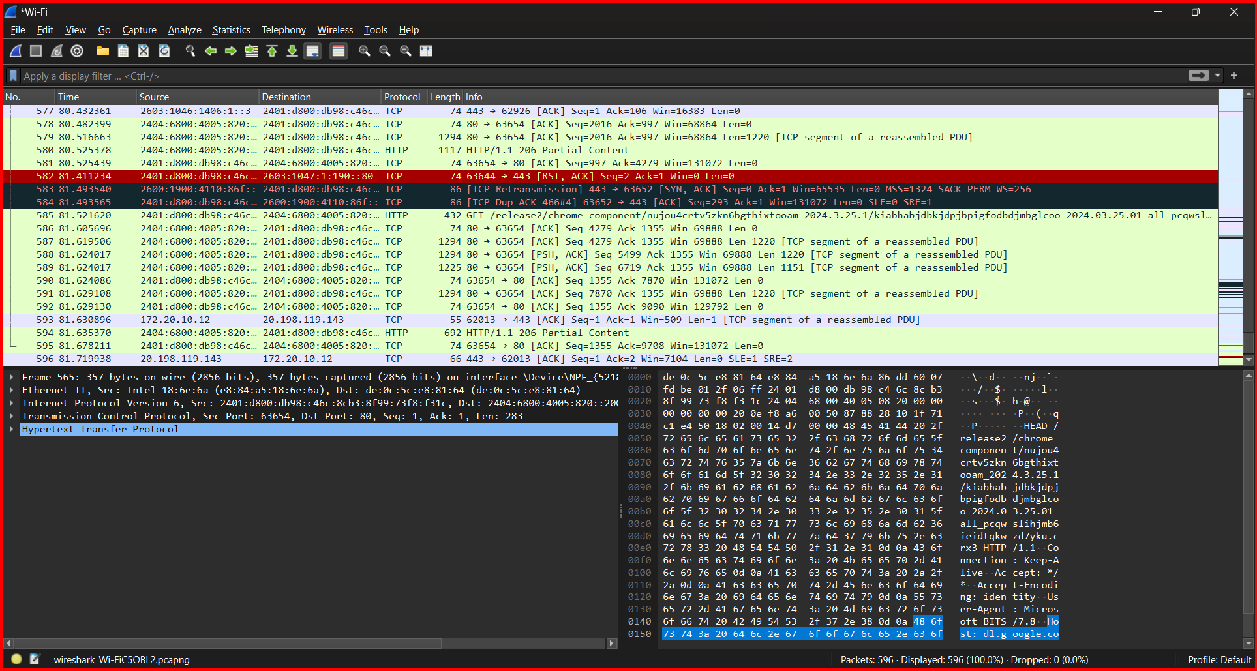

**- Website 2:**

+ Tổng số gói tin: 1277

+ Tổng thời gian: 75.357240

**Câu 2:**

**- TCP** (Transmission Control Protocol**):**

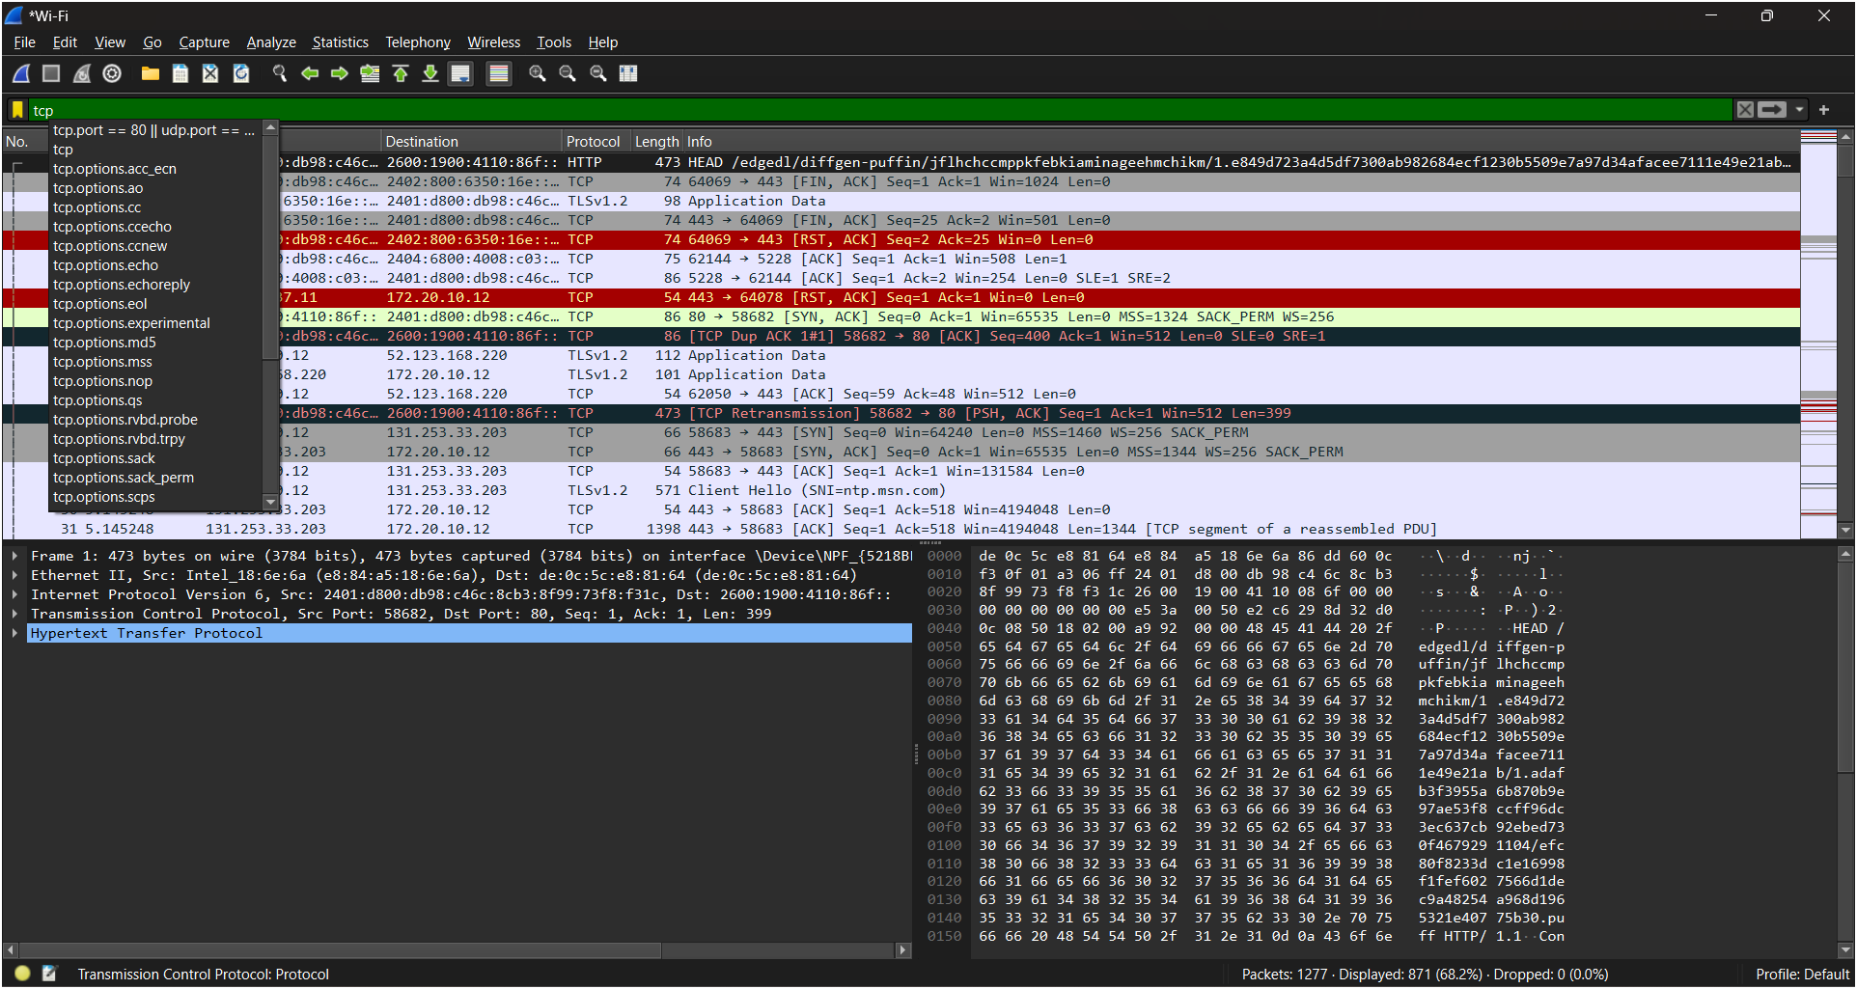

**.- SSL/TLS** (Secure Sockets Layer/Transport Layer Security)**:** …………………….

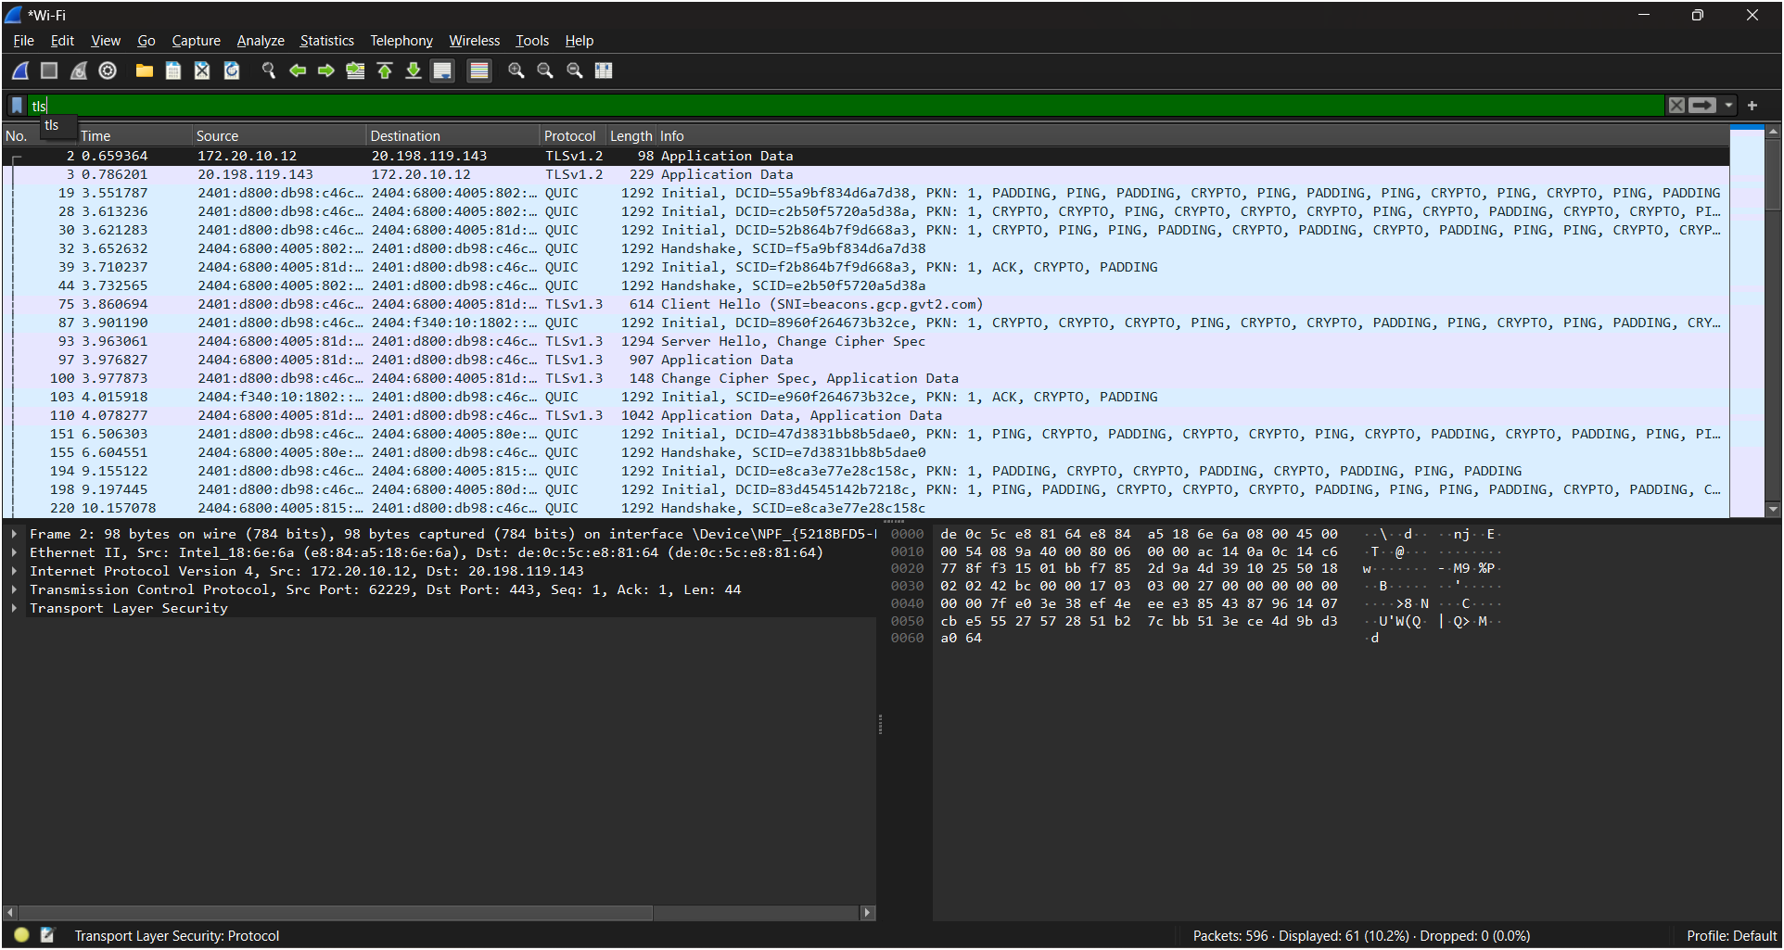

**- DNS** (…………………………………………….

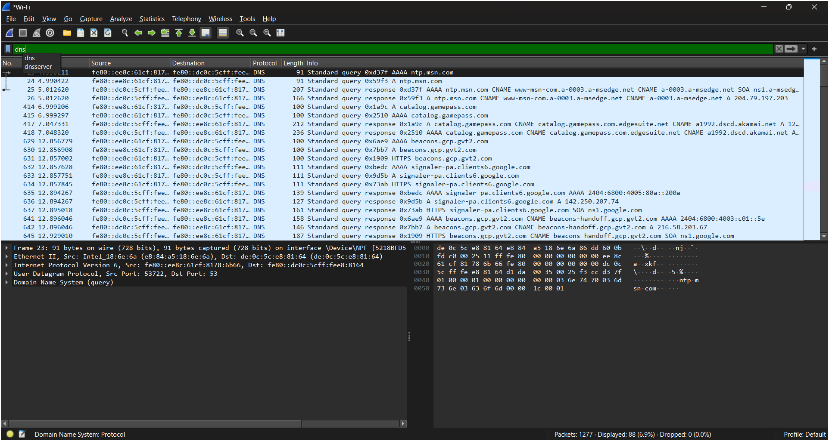

**- ARP** (Address Resolution Protocol)**:**

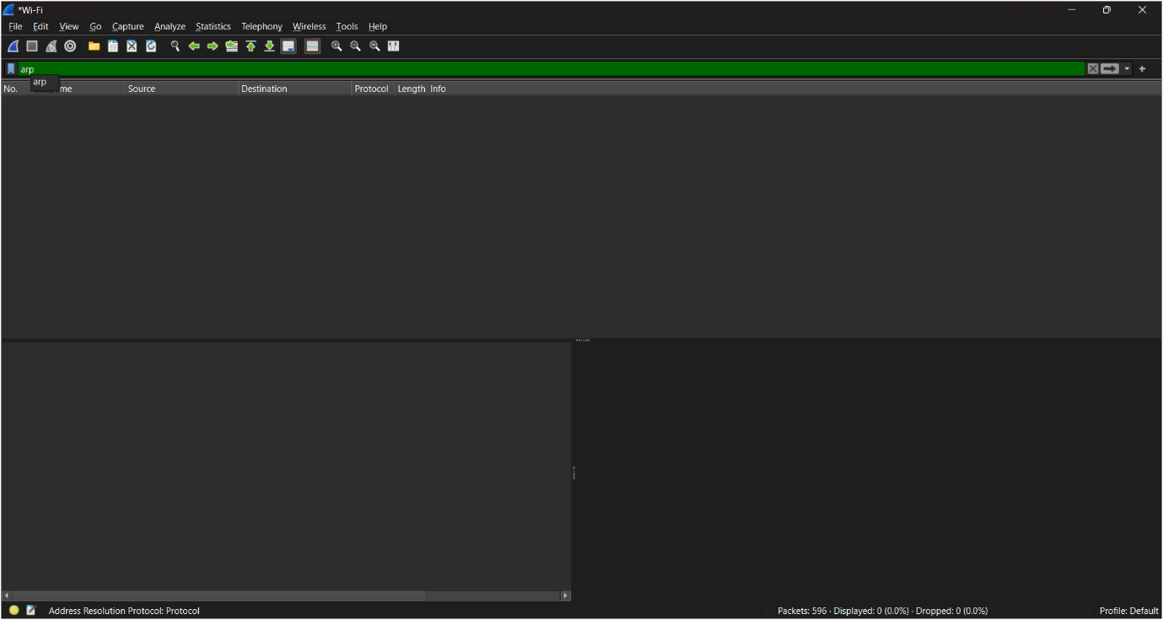

**-UDP** (User Datagram Protocol):

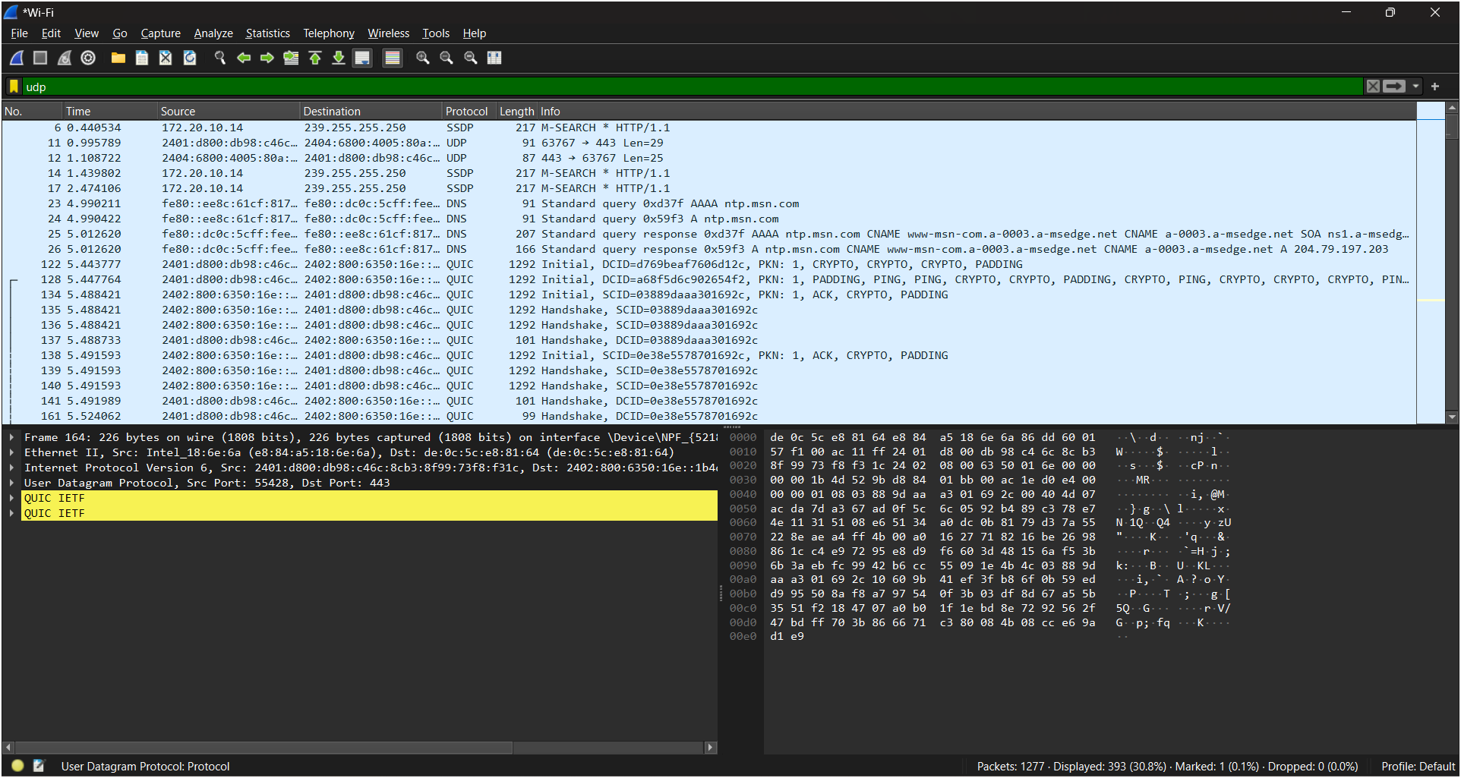

**Câu 3:**

**- Website 1:**

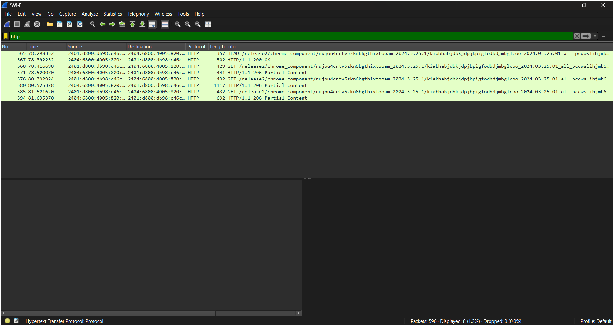 + Thời gian bắt đầu từ khi gói tin HTTP GET đầu tiên được gửi là 78.298352 giây.

+ Thời gian kết thúc khi nhận được gói tin HTTP 200 OK là 78.392232 giây.

=> Tổng thời gian từ khi gói tin HTTP GET đầu được gửi đến khi nhận được gói HTTP 200 OK là: 156.690584 giây.

# **CHƯƠNG 2: L****AB 2 KEYLOGGER TRÊN PC VÀ ĐIỆN THOẠI**

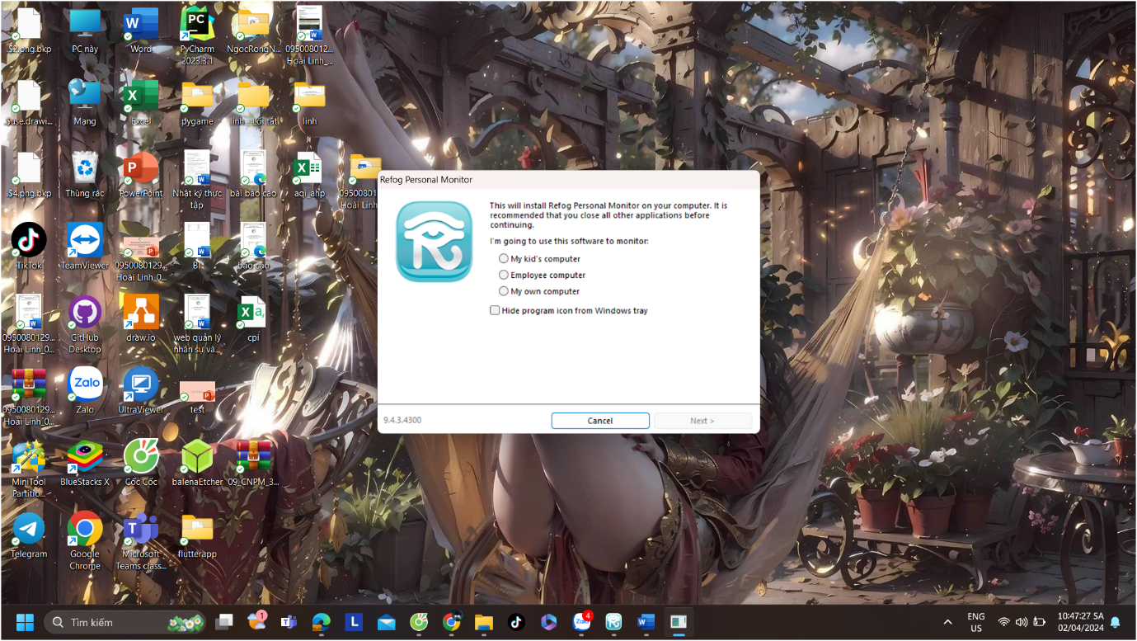

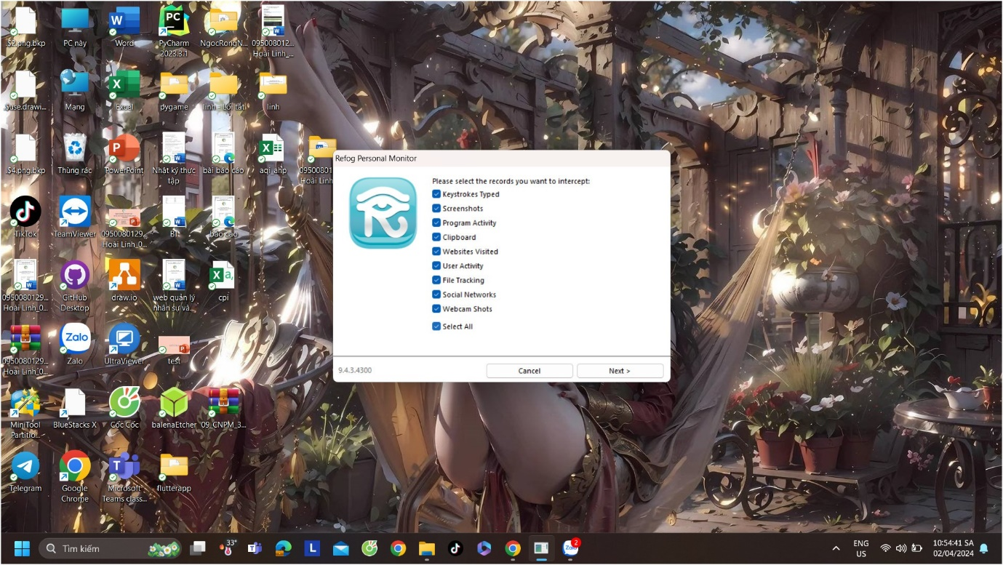

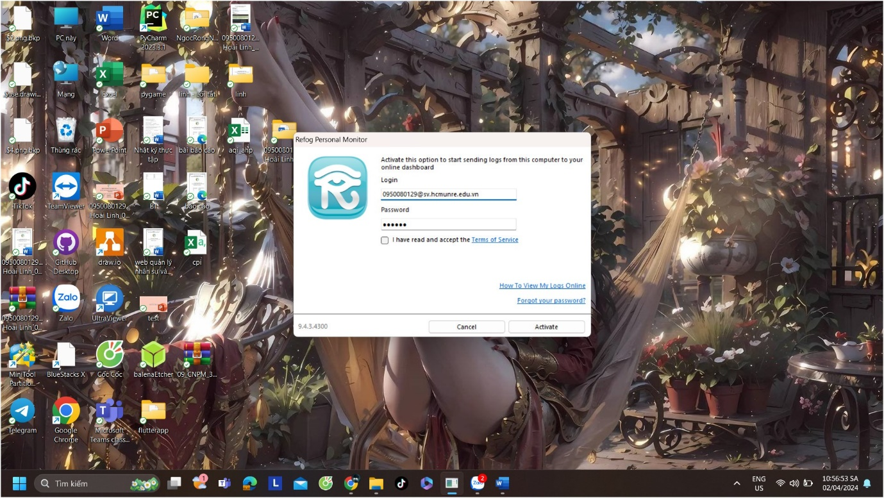

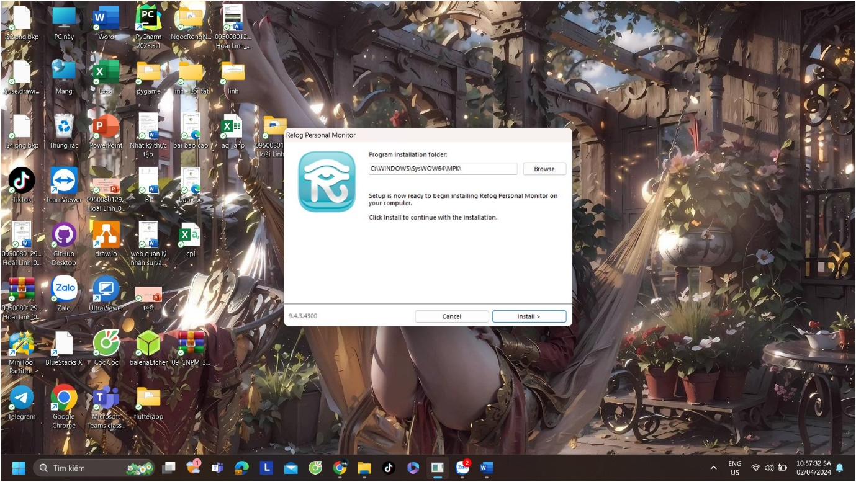

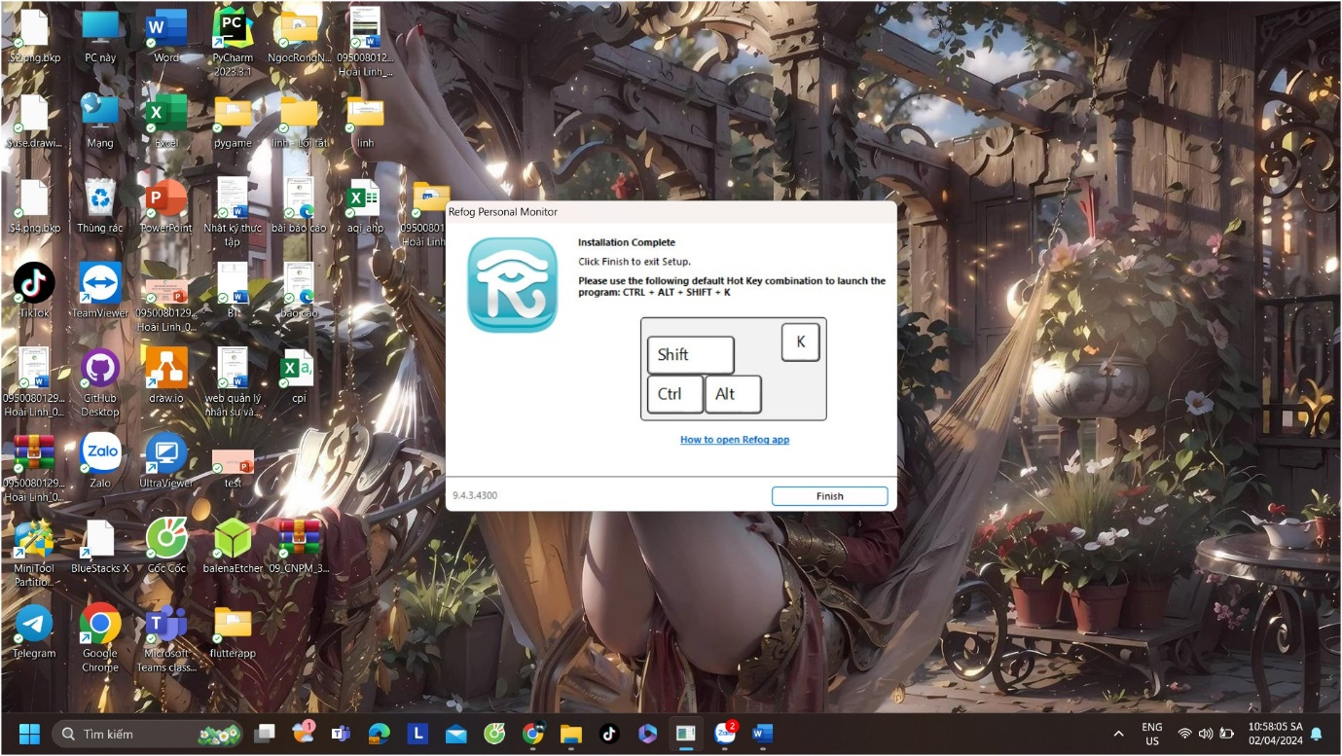

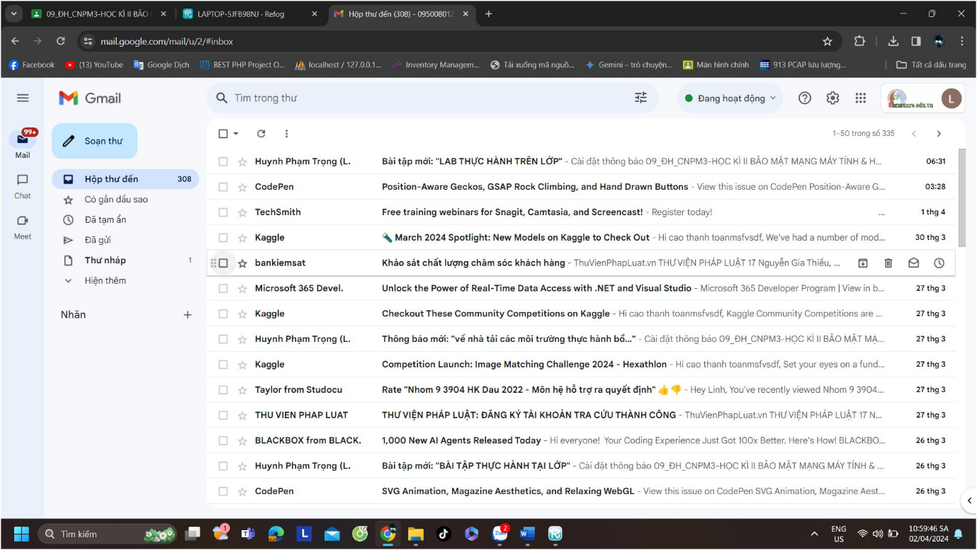

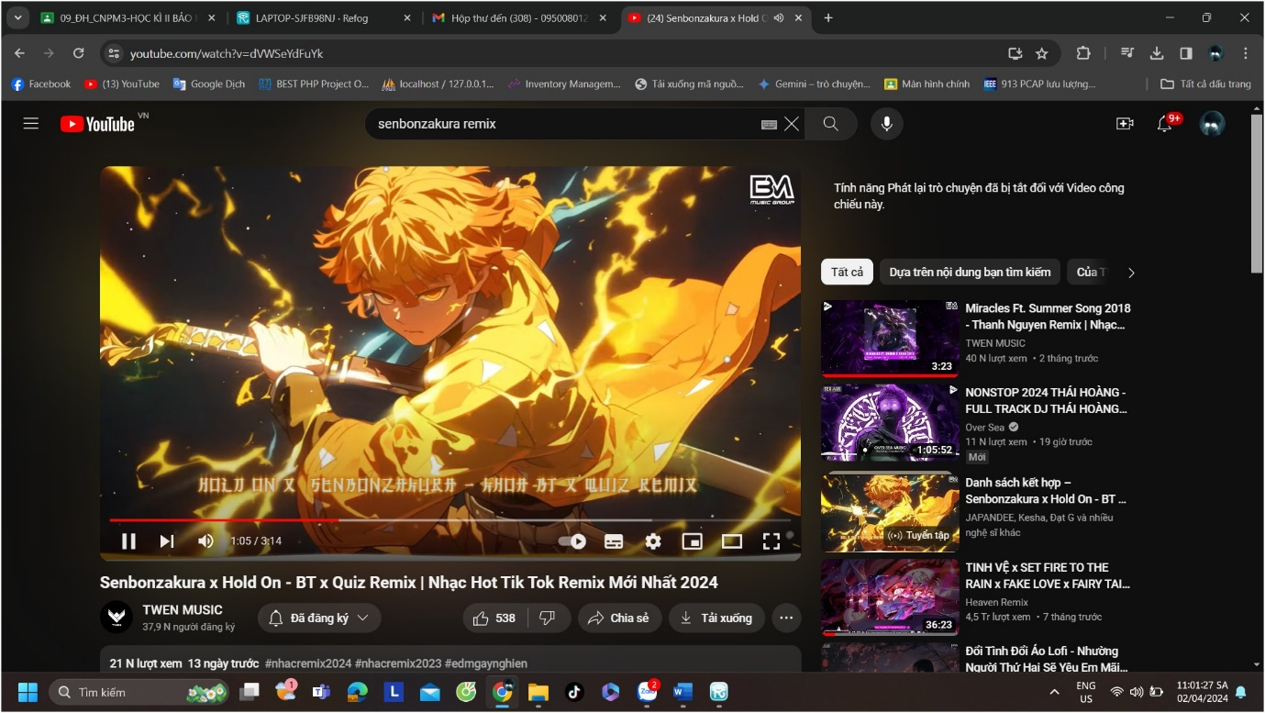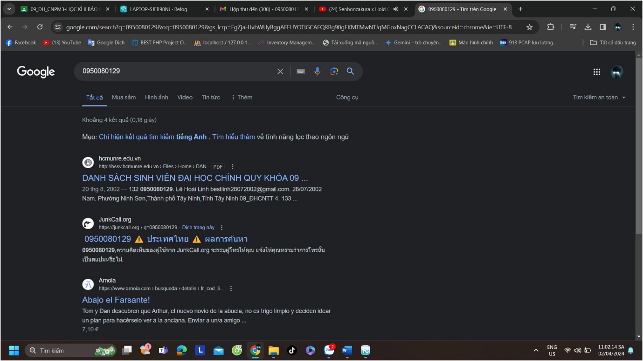

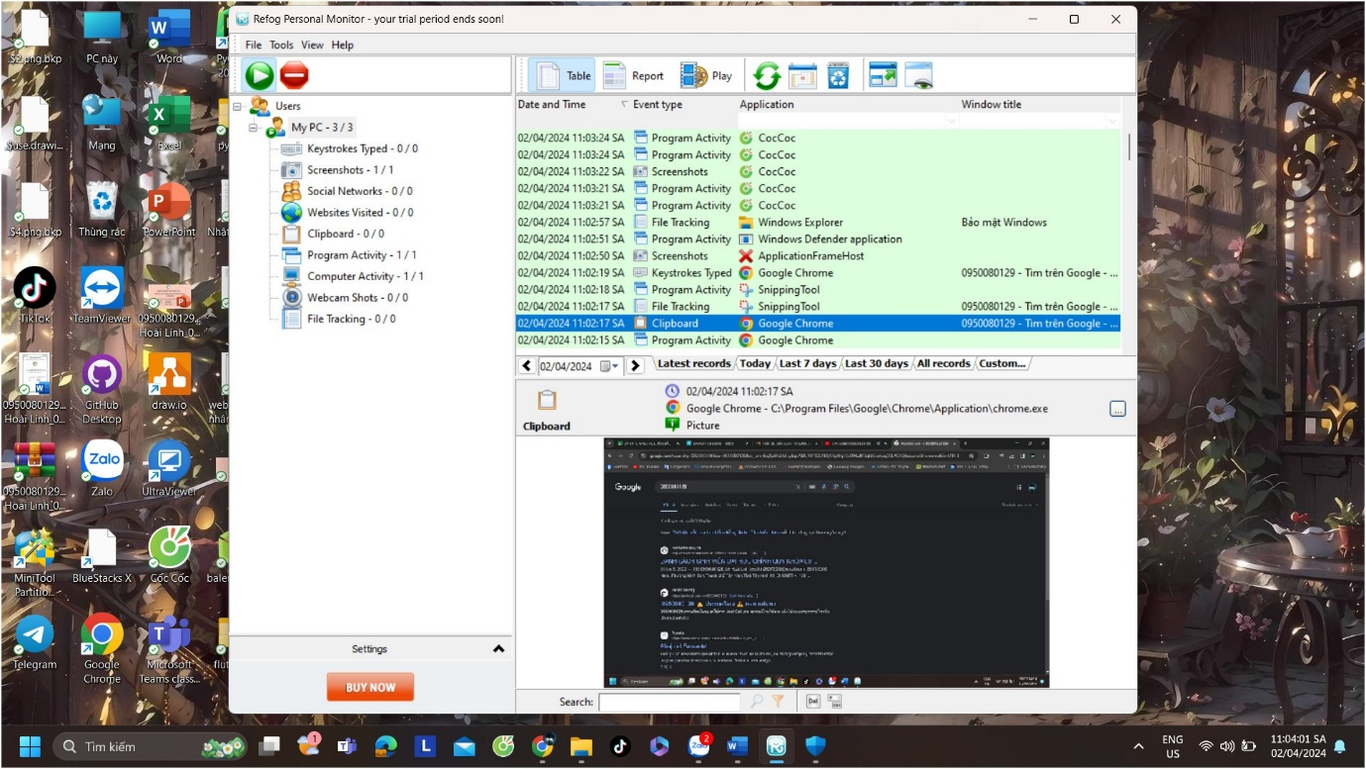

**TRẢ LỜI CÂU HỎI**

Để tránh keylogger, có thể thực hiện một số biện pháp bảo vệ sau:

* Sử dụng phần mềm diệt virus và phần mềm chống malware: Cài đặt và duy trì phần mềm diệt virus/malware mạnh mẽ để phát hiện và loại bỏ keylogger trên máy tính của bạn.
* Cập nhật hệ điều hành và phần mềm thường xuyên: Việc cập nhật hệ điều hành và các ứng dụng định kỳ sẽ giúp bảo vệ bạn trước những lỗ hổng bảo mật có thể được sử dụng để cài đặt keylogger.
* Sử dụng mạng VPN an toàn: Khi kết nối với mạng công cộng, sử dụng một mạng ảo riêng (VPN) để bảo vệ thông tin cá nhân của bạn khỏi sự nguy hiểm của keylogger.
* Cẩn thận khi kết nối với mạng không dây công cộng: Tránh sử dụng mạng Wi-Fi công cộng không an toàn, nơi keylogger có thể được cài đặt để theo dõi hoạt động của bạn.
* Sử dụng tính năng ẩn danh trình duyệt: Trình duyệt web có tính năng ẩn danh giúp ngăn chặn keylogger ghi lại thông tin đăng nhập và các hoạt động trực tuyến của bạn.
* Sử dụng phần mềm quản lý mật khẩu: Sử dụng một ứng dụng quản lý mật khẩu để tự động điền thông tin đăng nhập một cách an toàn, tránh việc phải gõ bằng tay thông tin đăng nhập có thể bị keylogger ghi lại.
* Kiểm tra các quyền truy cập của ứng dụng: Kiểm tra và giới hạn quyền truy cập của các ứng dụng vào hệ thống của bạn. Cung cấp quyền truy cập tối thiểu cho các ứng dụng chỉ khi cần thiết.
* Kiểm tra và loại bỏ phần mềm đáng ngờ: Kiểm tra xem có bất kỳ phần mềm nào cài đặt trên máy tính của bạn mà bạn không nhận ra. Nếu có, loại bỏ chúng ngay lập tức.
* Sử dụng phần cứng token hoặc xác thực hai yếu tố: Sử dụng phần cứng token hoặc xác thực hai yếu tố để bảo vệ tài khoản của bạn khỏi việc bị truy cập trái phép, ngay cả khi keylogger đã được cài đặt.

# **CHƯƠNG 3: LAB 3 - WIRESHARK GETTING STARTED**

**1. Thiết lập máy chć Domain Controller**

• Bước 1: Chuẩn bị máy ảo làm Domain Controller:

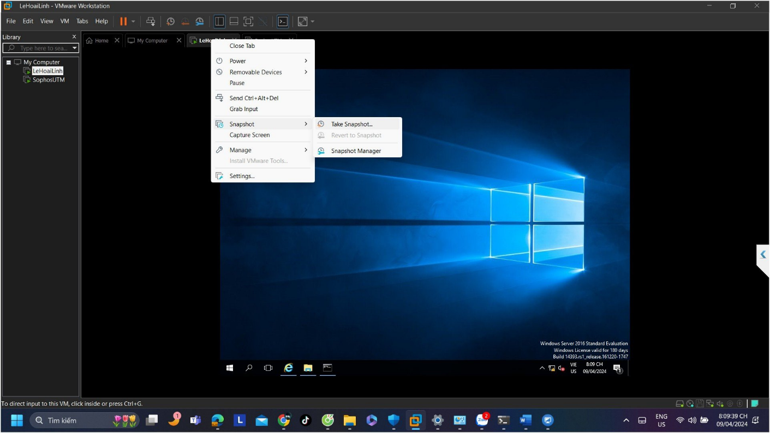

Bước 2: Đặt IP cho máy Domain Controller là 10.0.0.2/8

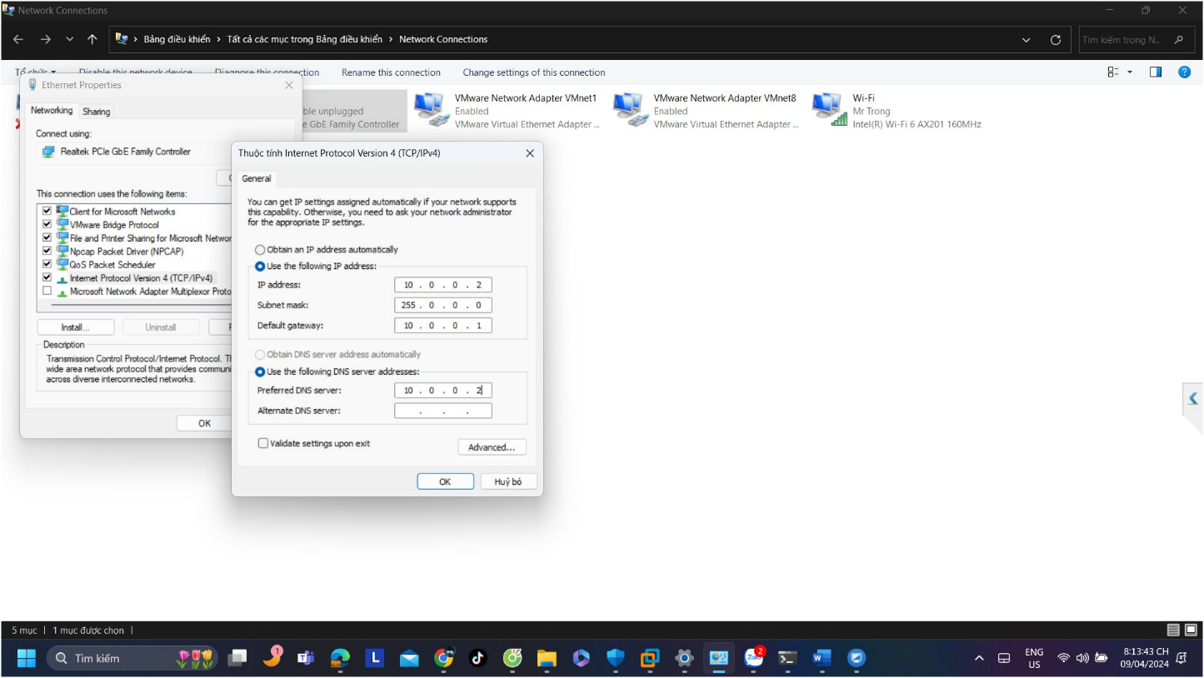

Bước 3: Đặt DNS Suffix bằng cách click phải lên My Computer &gt; Propertites &gt;

Change Setting &gt; Change &gt; chọn More.

Sau đó nhập DNS Suffix cần đặt. Trong hướng dẫn này sử dụng tên uit.local, để phân

biệt khi thực hiện sinh viên đặt theo dạng tên 2 sinh viên.local. Ví dụ vietnam.local

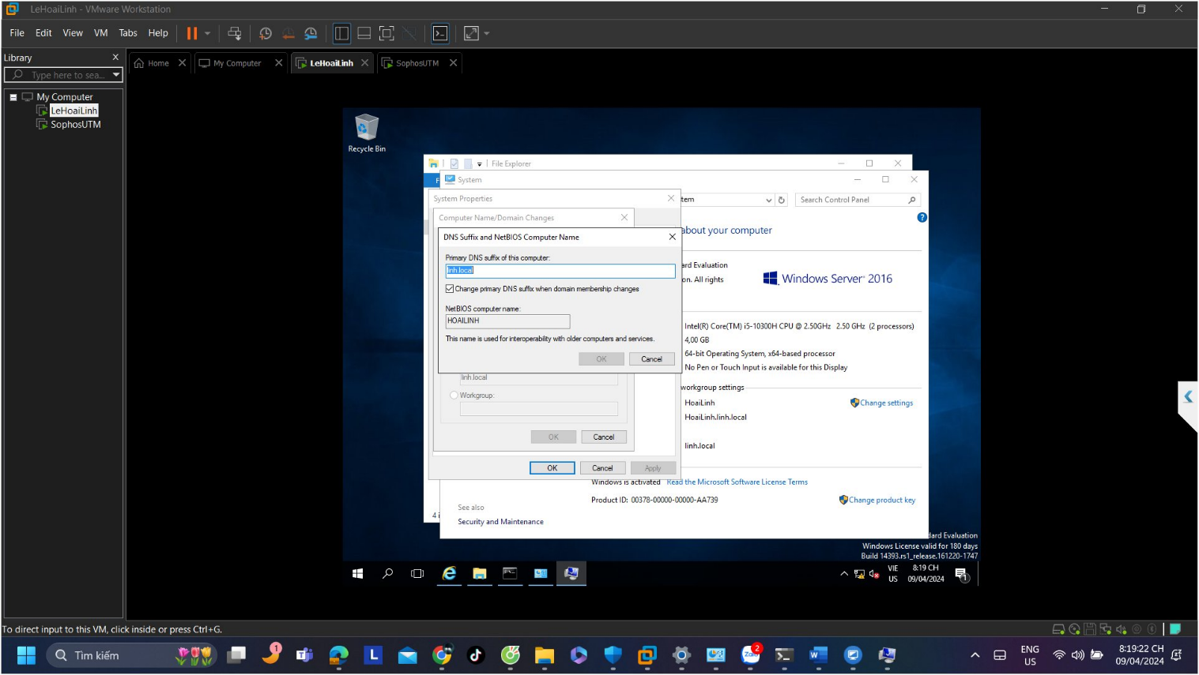

**2. Cài đặt và cấu hình máy Firewall Sophos UTM**

• Bước 1: Tải Sophos UTM 9.4, ta được file ISO cài đặt asg-9.406-3.1.iso

• Bước 2: Tạo máy ảo mới bằng VMware và load file iso của Sophos UTM 9 để

cài đặt tường lửa Sophos UTM.

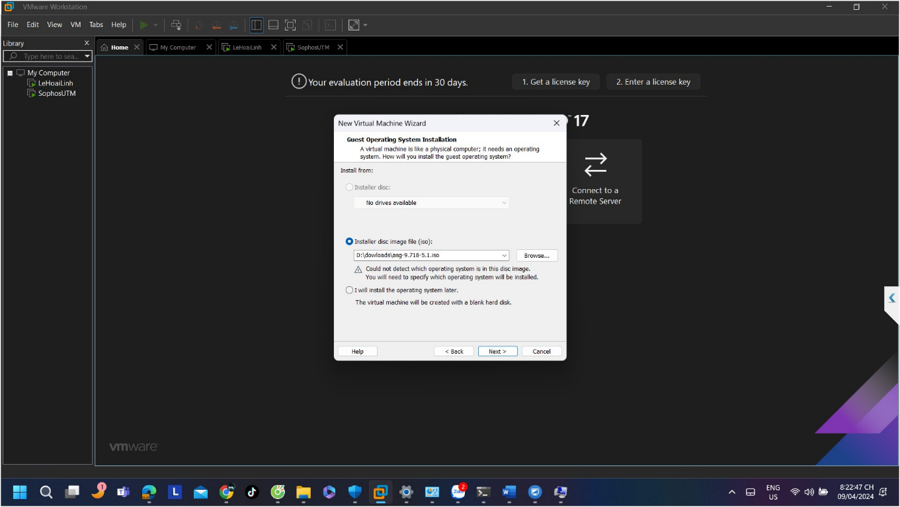

Máy ảo để Firewall Sophos hoạt động có thông số như sau:

- RAM 1GB (hoặc 2GB)

- Có 3 card mạng:

+ Card 1: Host-only

+ Card 2: Host-only

+Card 3: Bridge (kết nối Internet qua máy thật)

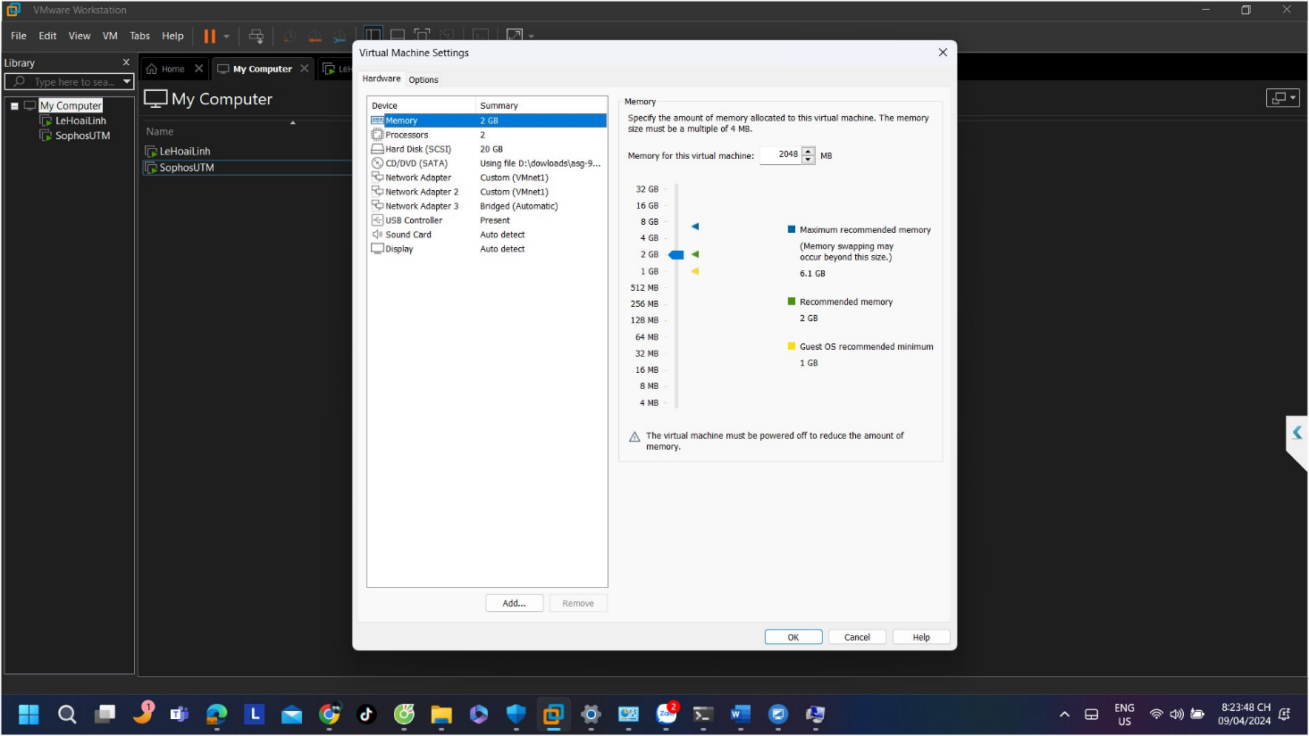

• Bước 3: Khởi động máy ảo và nhấn Enter để bắt đầu cài đặt

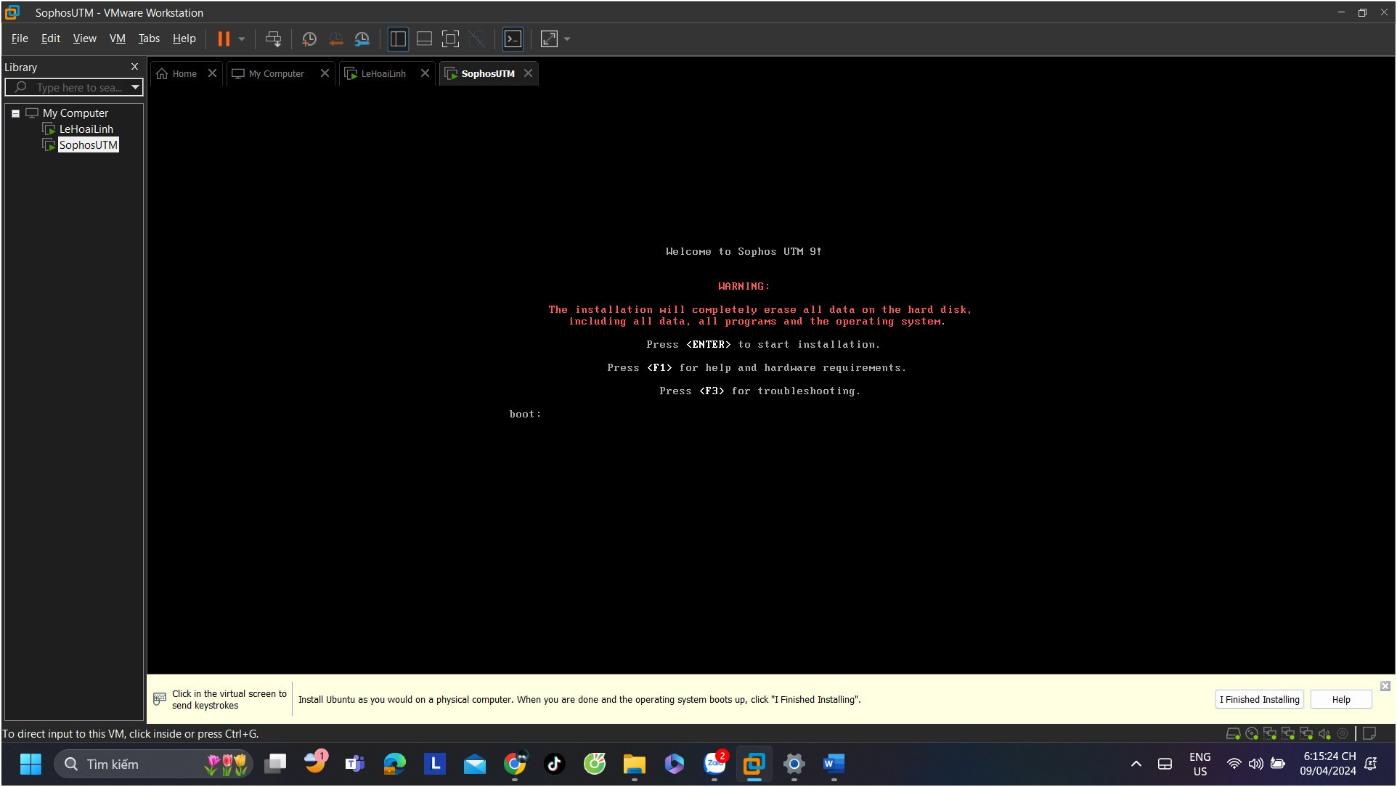

* Sau đó, nhấn Start để bắt đầu

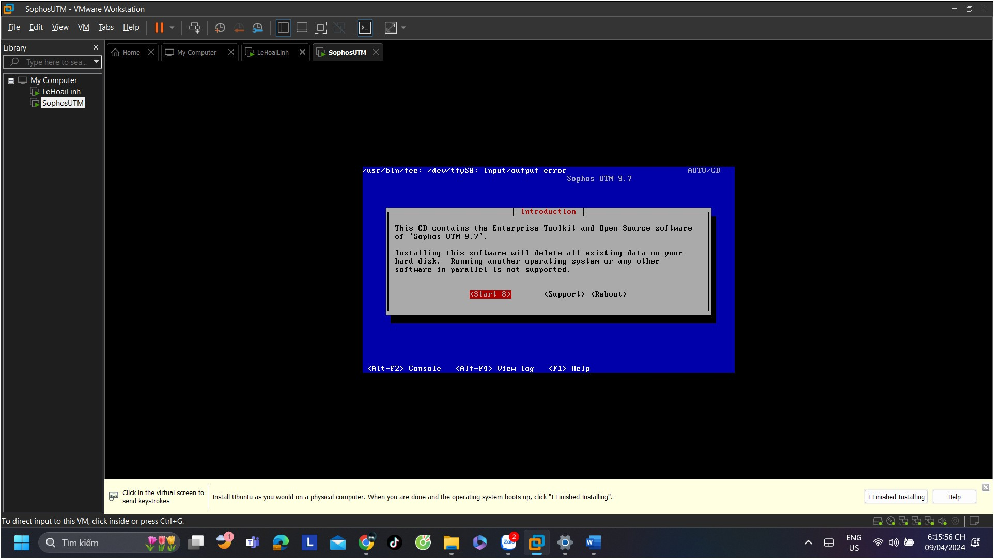

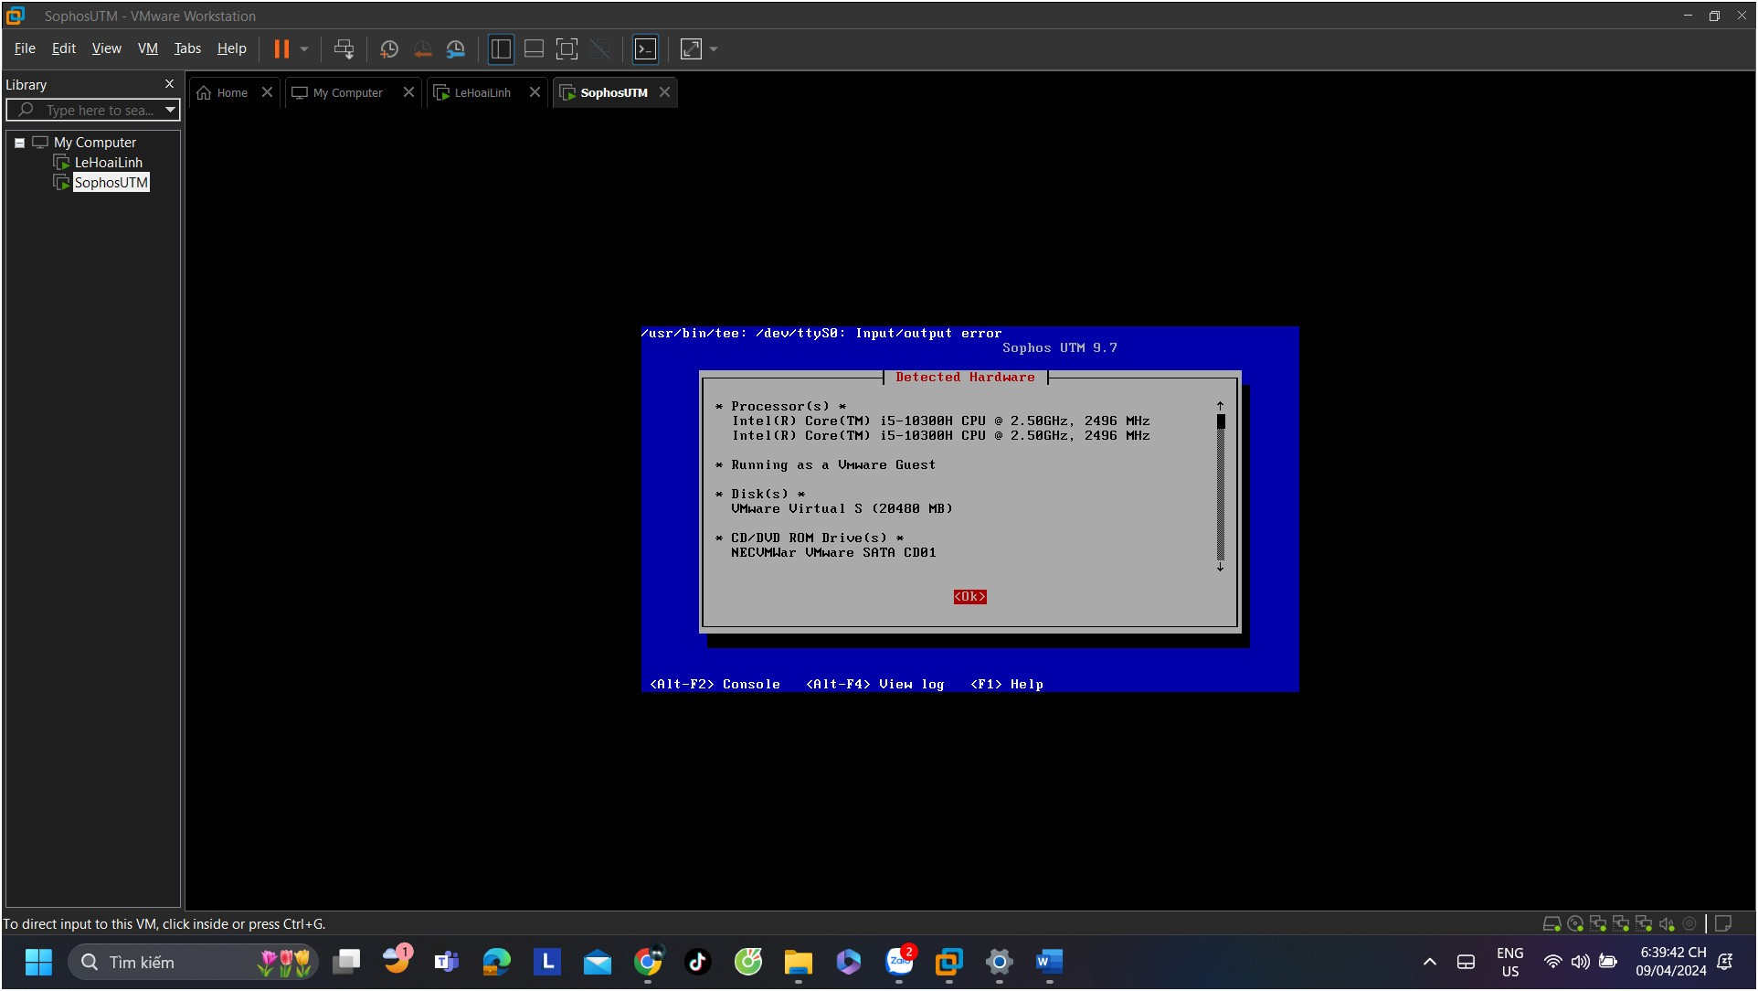

Bước 4: Thiết lập ngôn ngữ và thêm múi giờ

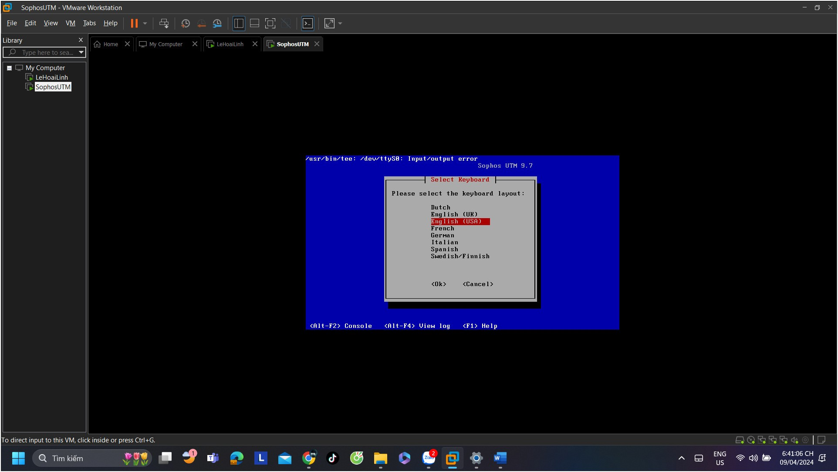

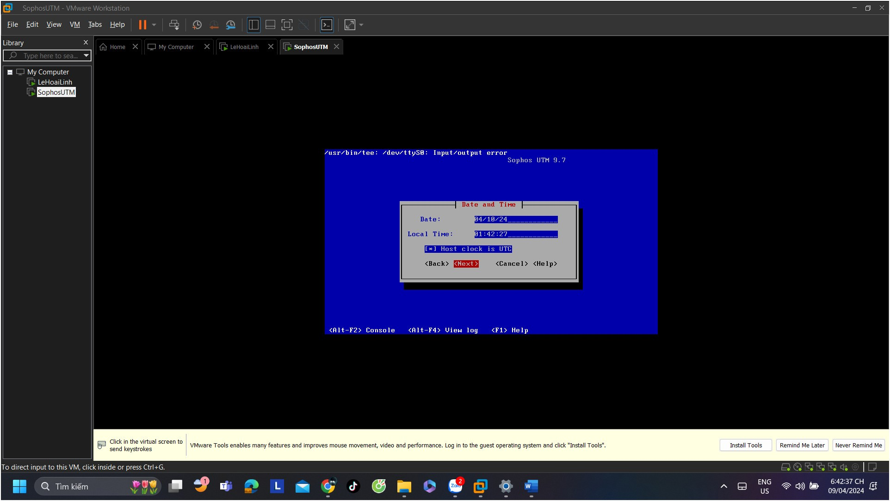

Bước 5: Chọn card mạng eth0 và thiết lập IP mặc định cho trang quản trị

Chọn card mạng eth0 cho WebAdmin của Firewall

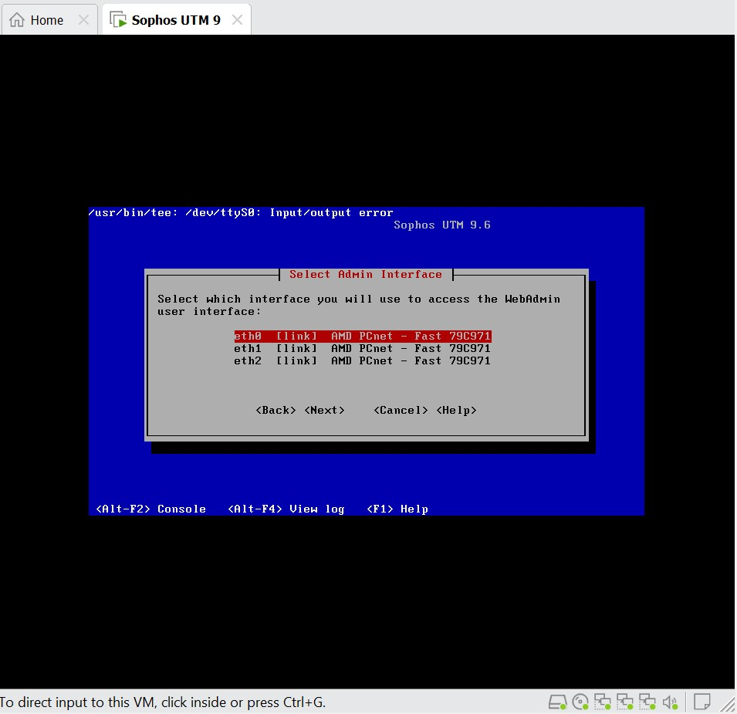

Thiết lập IP quản trị 10.0.0.1 cho Filewall

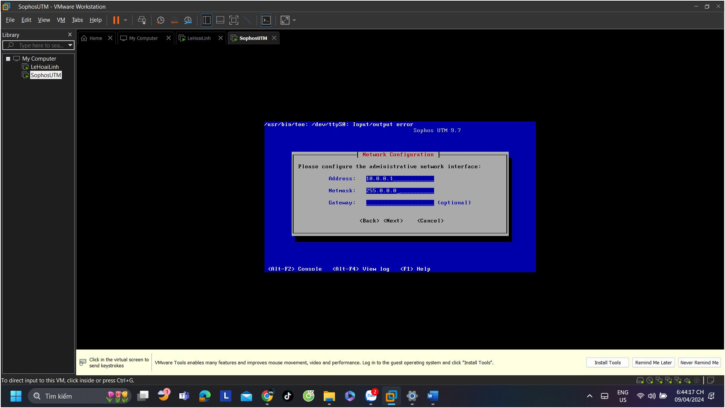

Chọn Yes nếu sử dụng CPU hỗ trợ 64 bit kernel

Quá trình cài đặt diễn ra trong 6 bước:

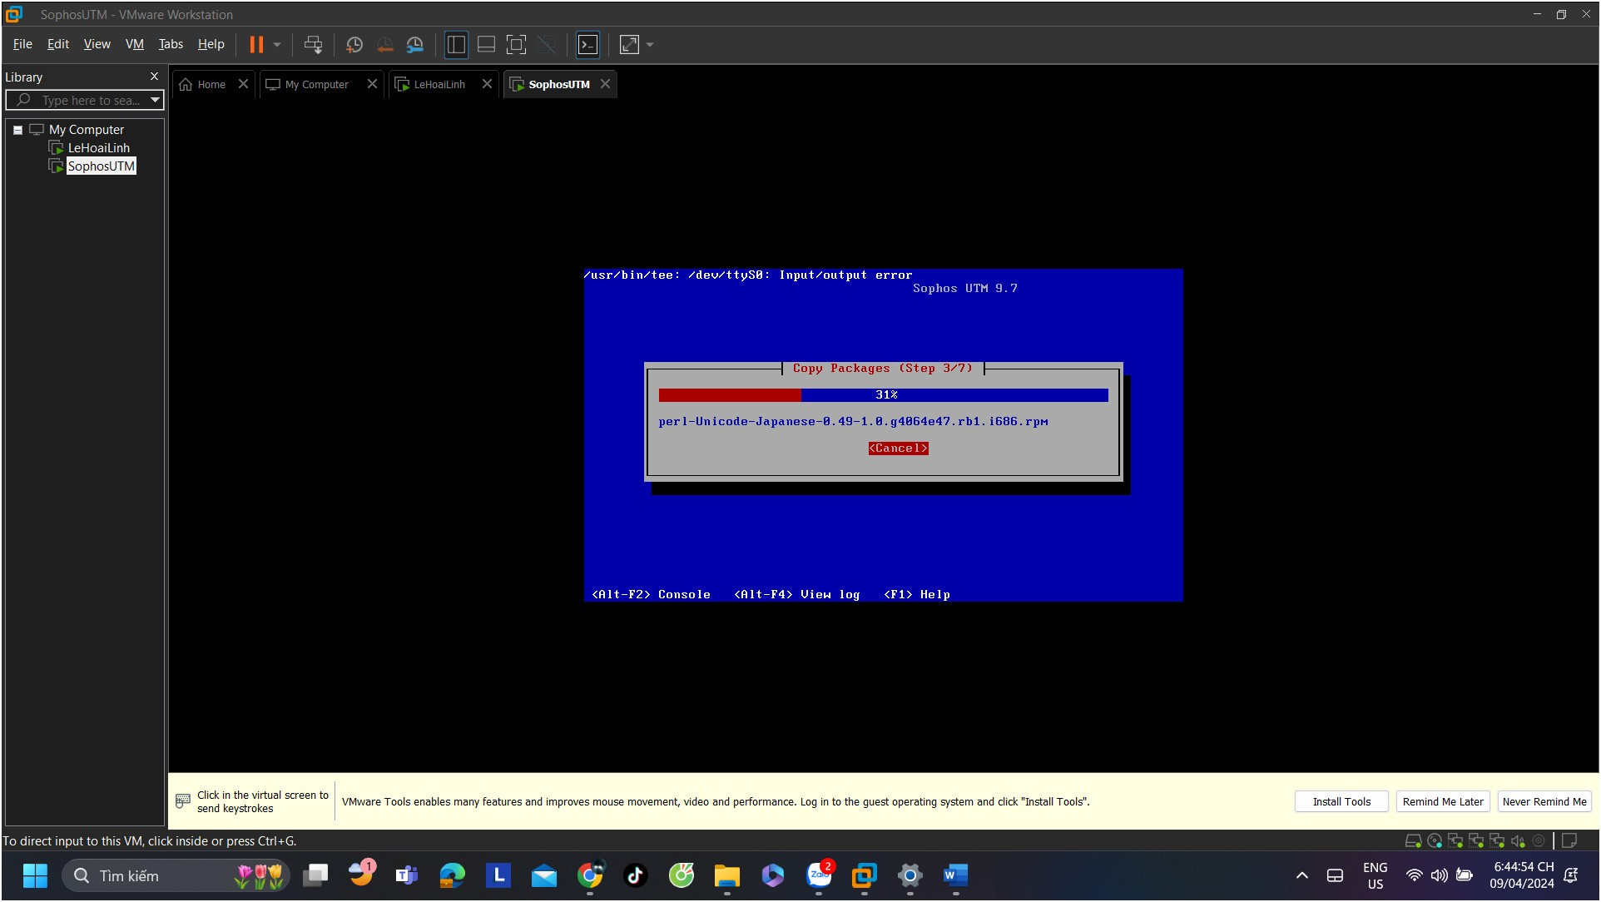

* Sau khi cài đặt thành công sẽ thông báo địa chỉ IP đăng nhập vào trang quản trị WebAdmin là <http://10.0.0.1:4444/>

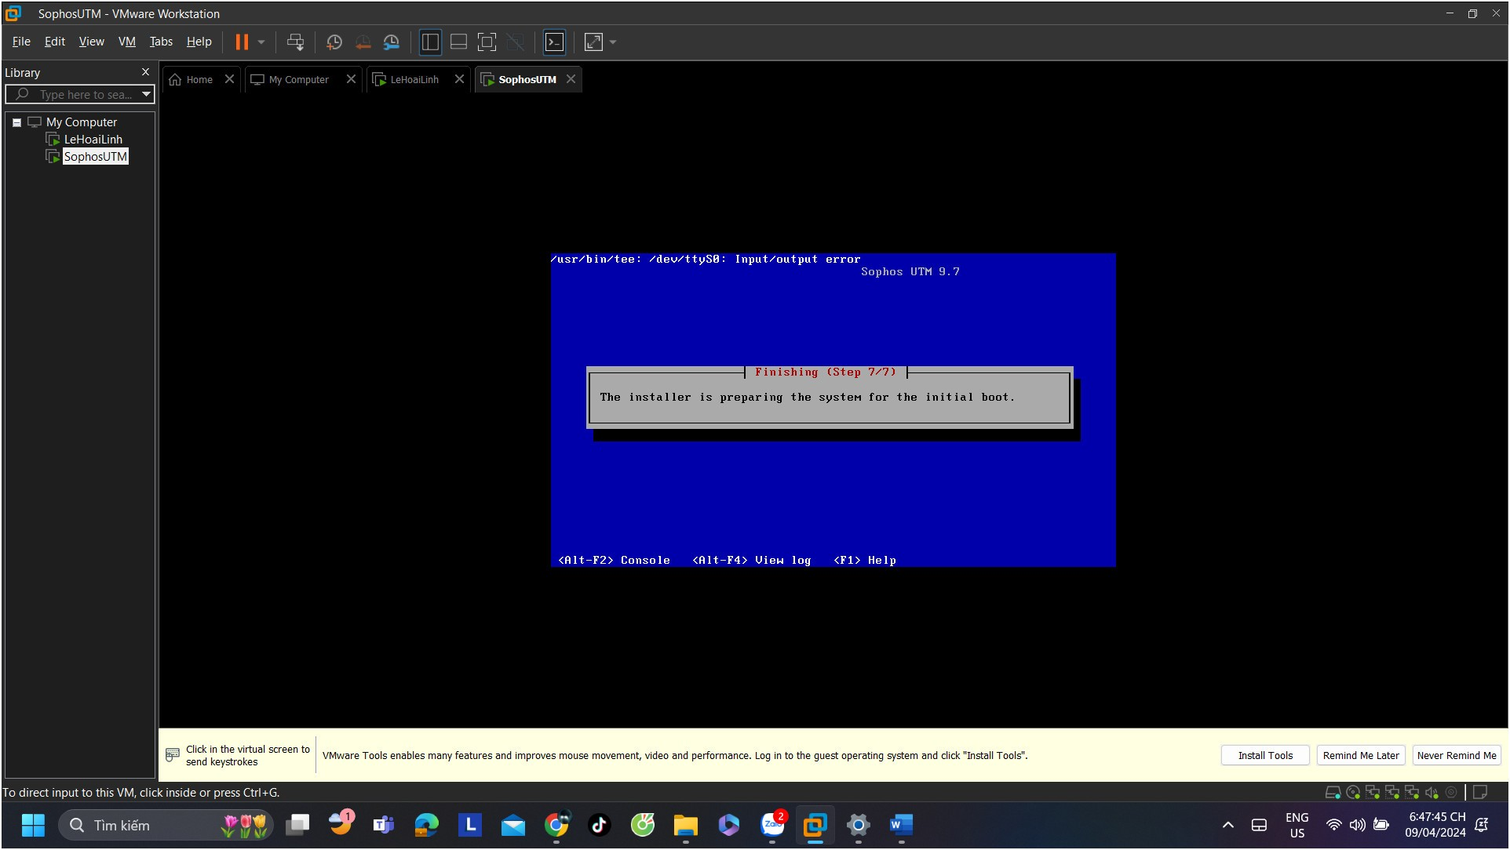

Bước 6: Khởi động lại Firewall Sophos UTM Quá trình khởi động diễn ra

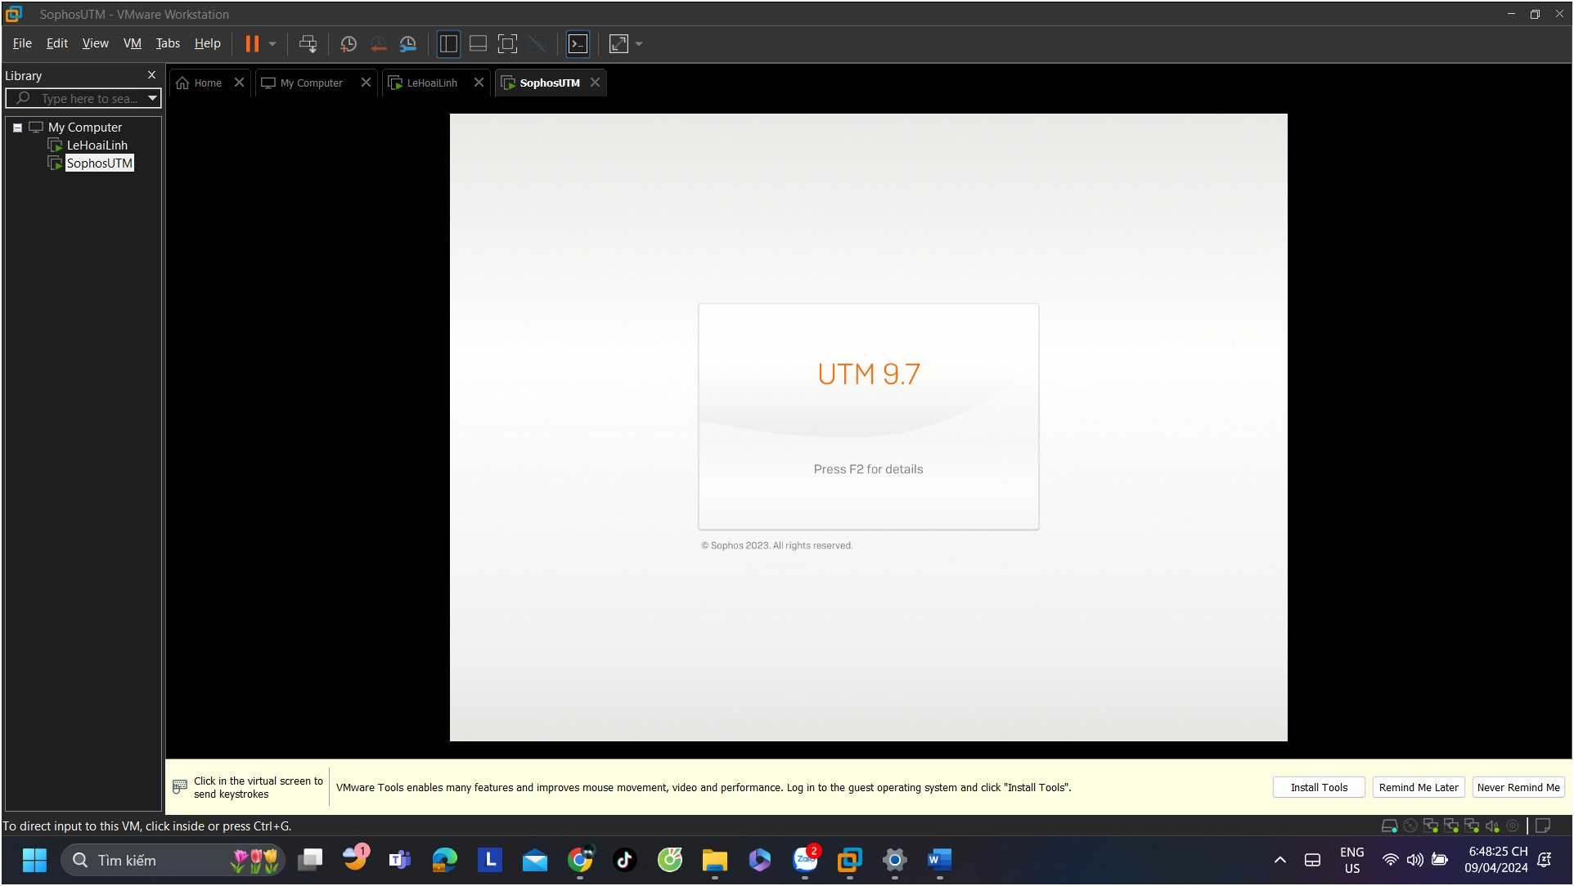

Khỏi động thành công Firewall

* Sau khi khỏi động thành công, chúng ta sẽ thấy IP được dùng để kết nối v trang quản trị Firewall 10.0.0.1 (tài khoảng mặc định để đăng nhập là root và mật khẩu ở lần đầu tiên, tuy nhiên chúng ta thực hiện các thiết lập cho Firewall qua WebAdmin).

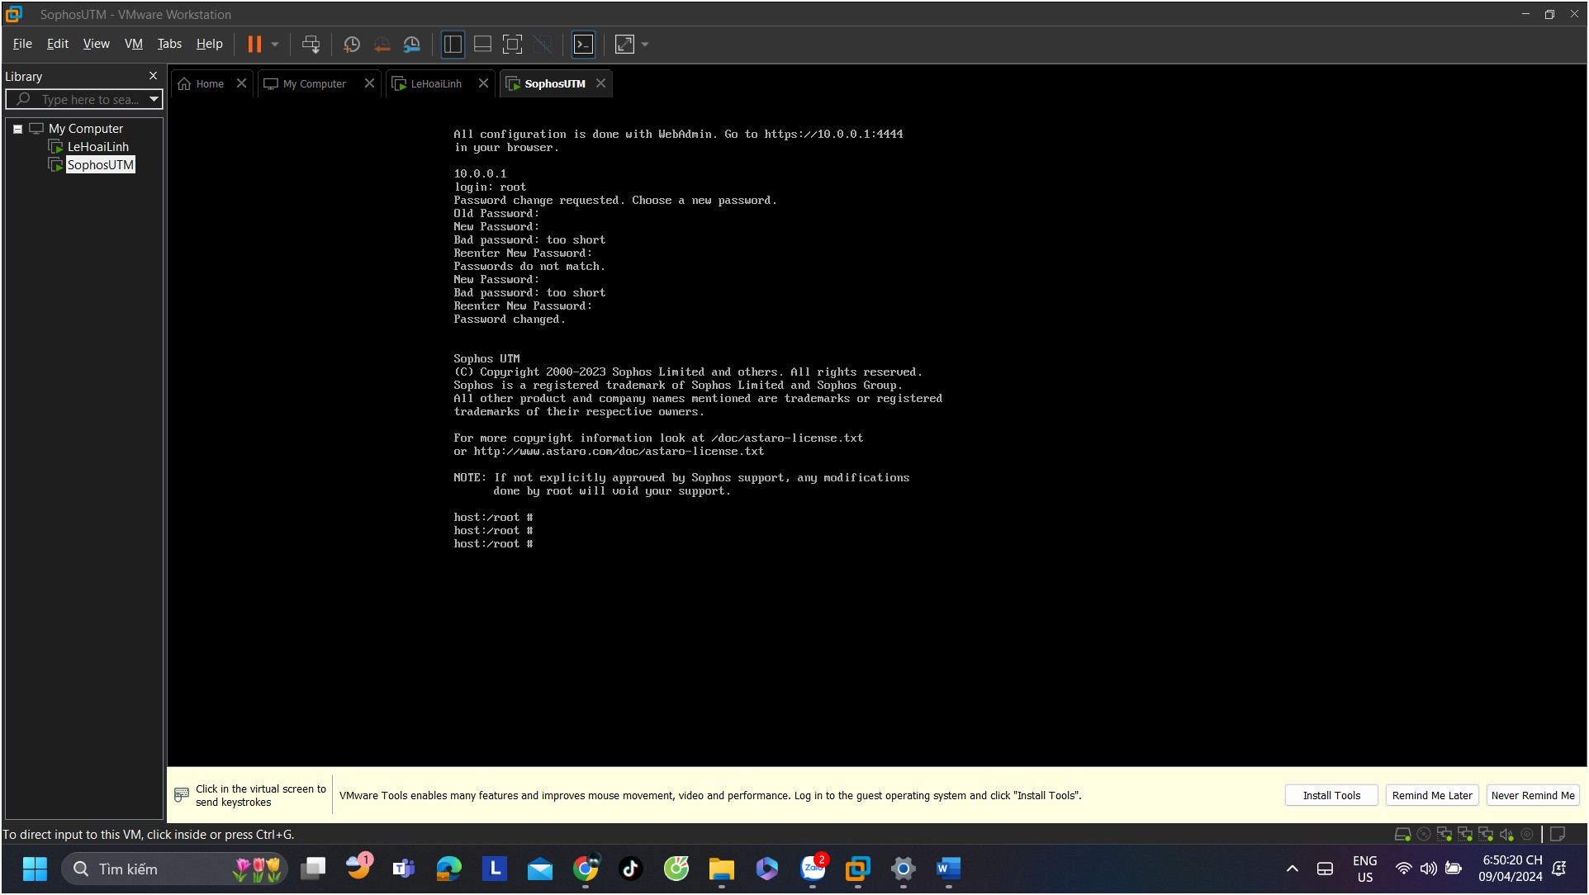

Bước 7: Thiết lập lớp mạng cho VMnet1

• Vào Control Panel &gt; Network and Internet

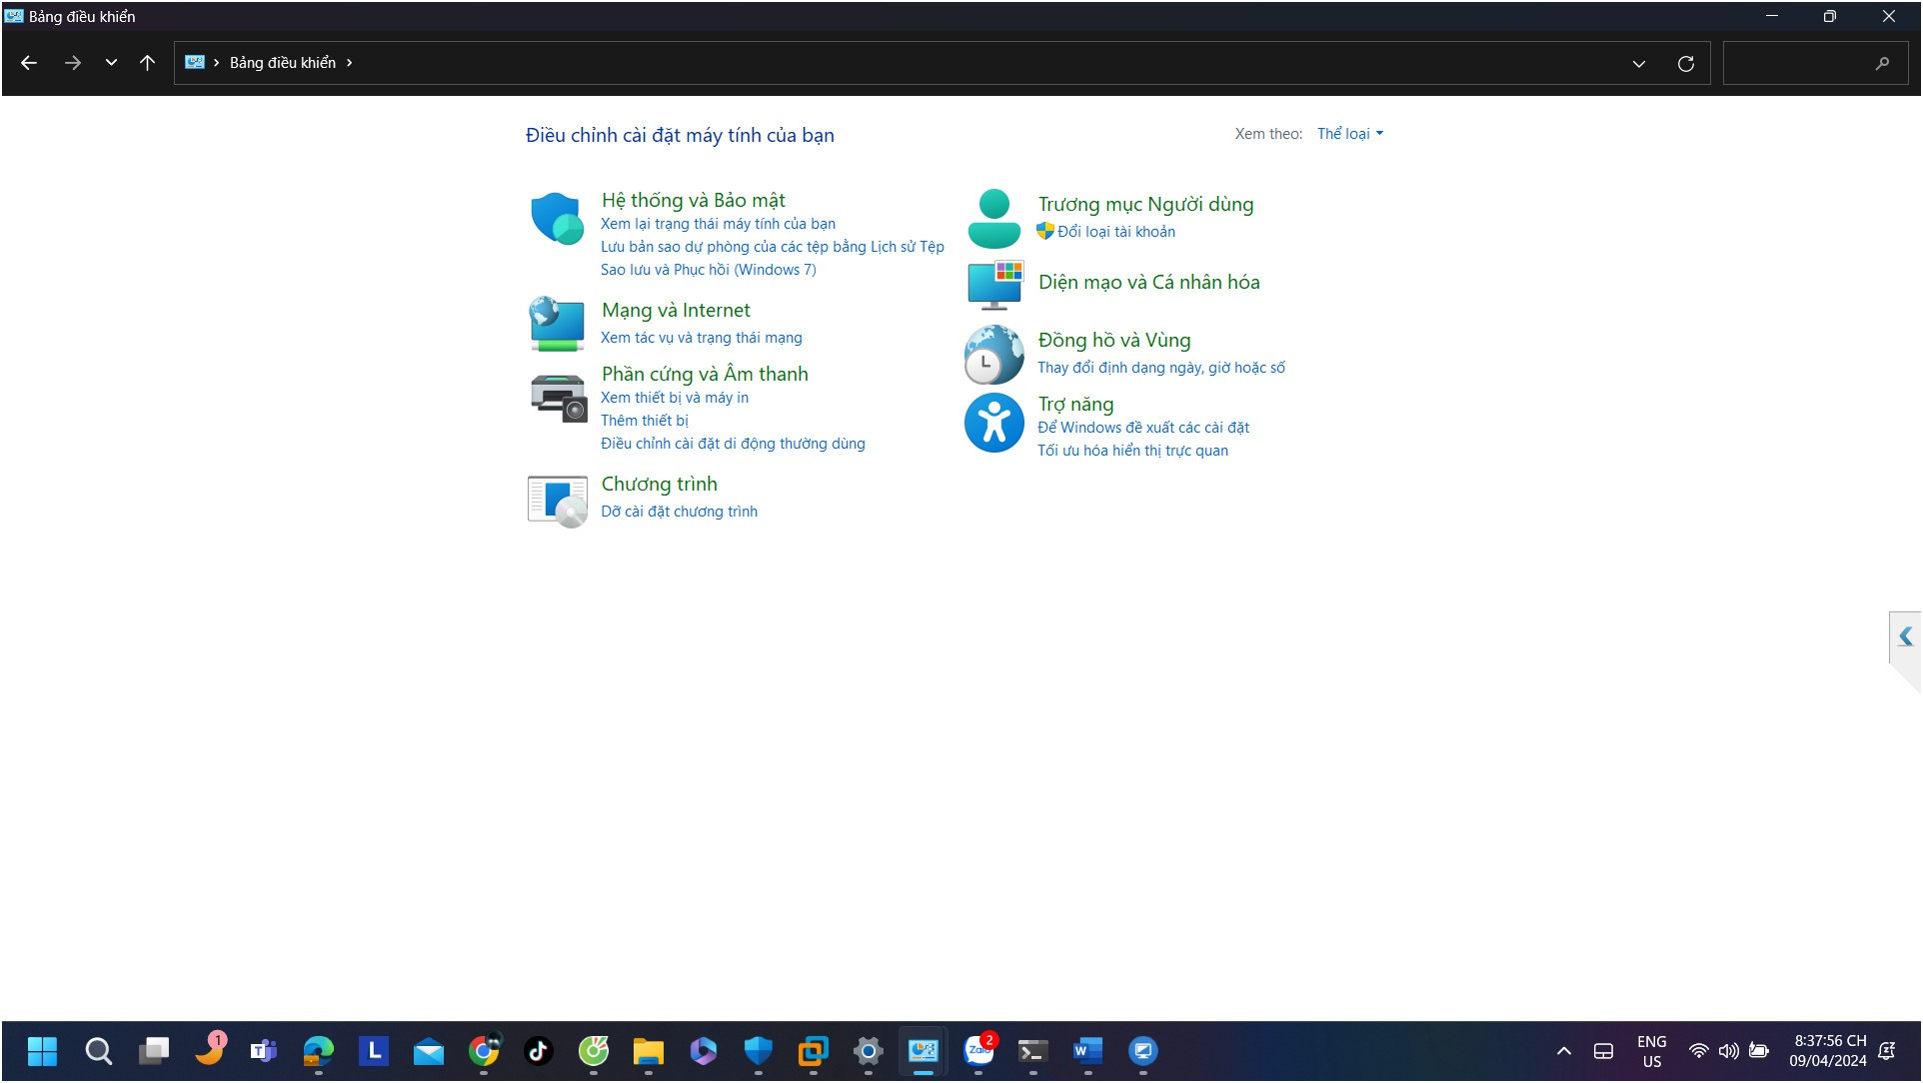

• Chọn Network and Sharing Center

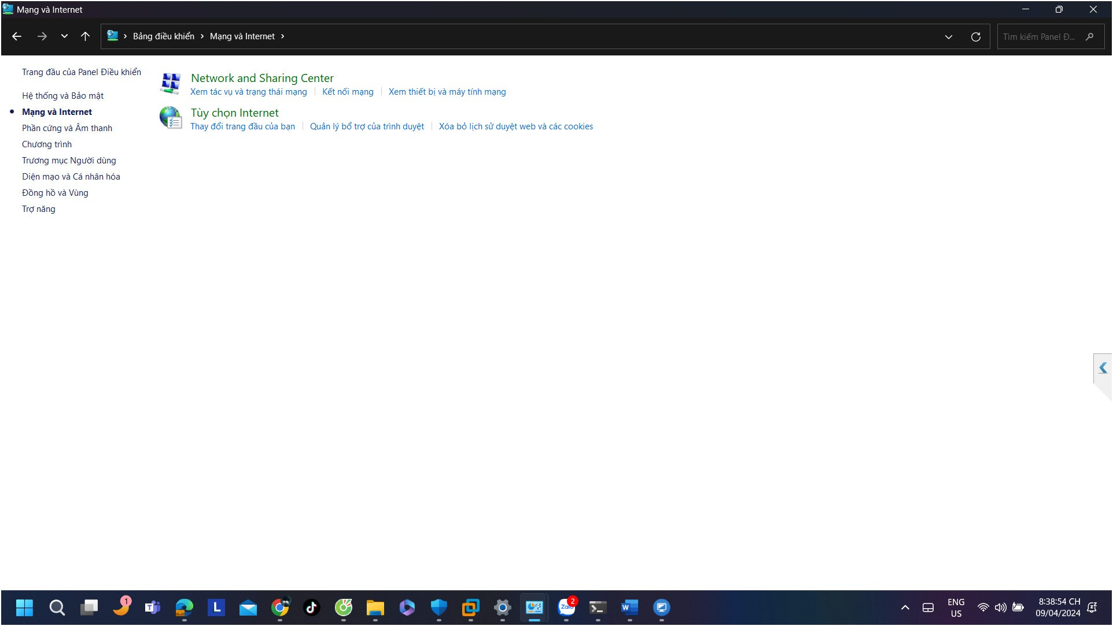

• Chọn VMware Network Adapter VMnet1 &gt; Properties

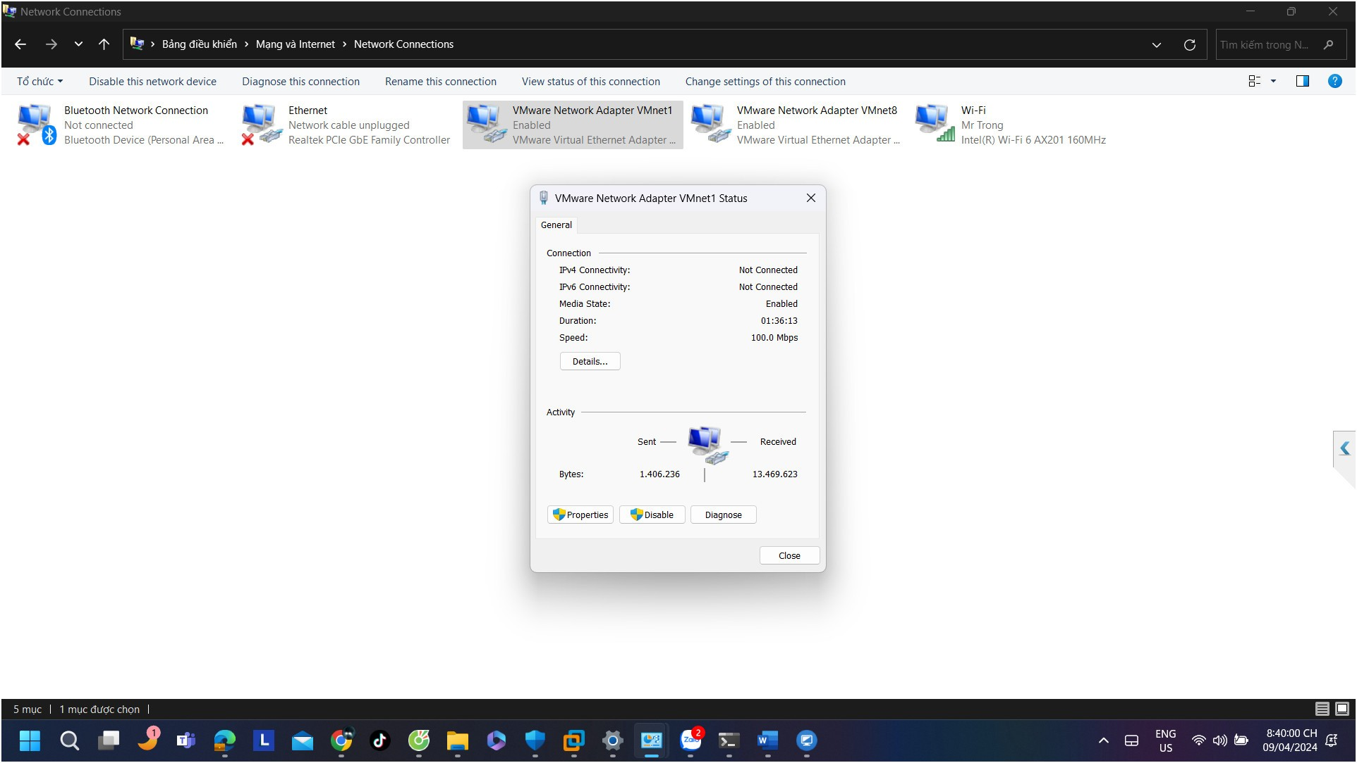

• Kích đúp chọn Internet Protocol version 4

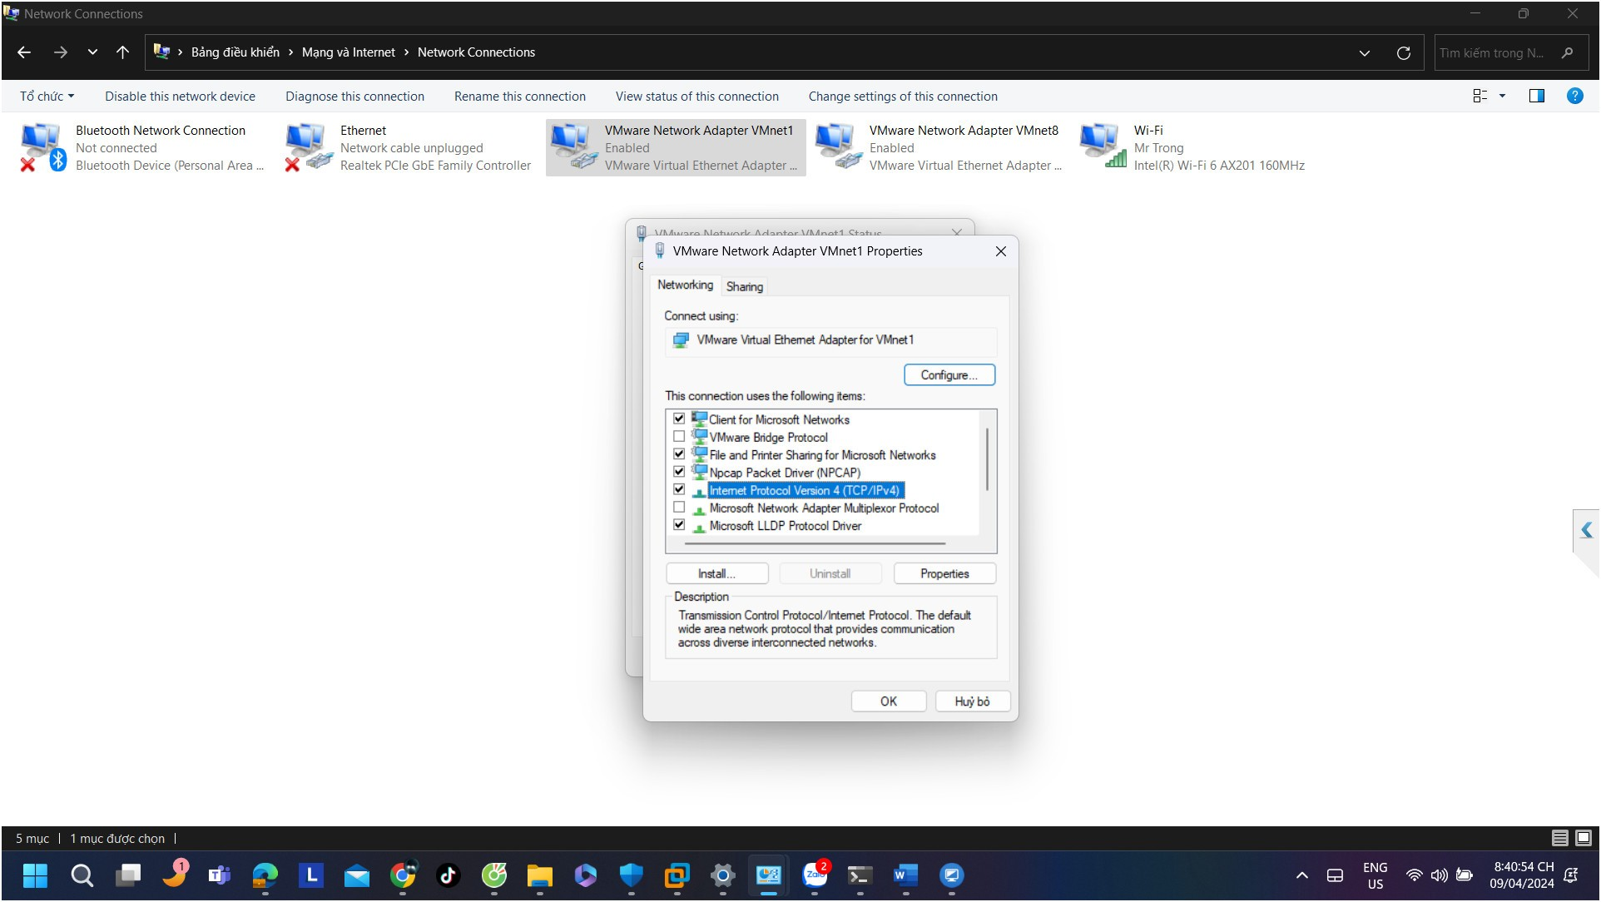

• Tích Chọn Use the following IP address

o IP address:10.0.0.100

o Subnet mask: 255.0.0.0

• Hoàn thành thì chọn OK

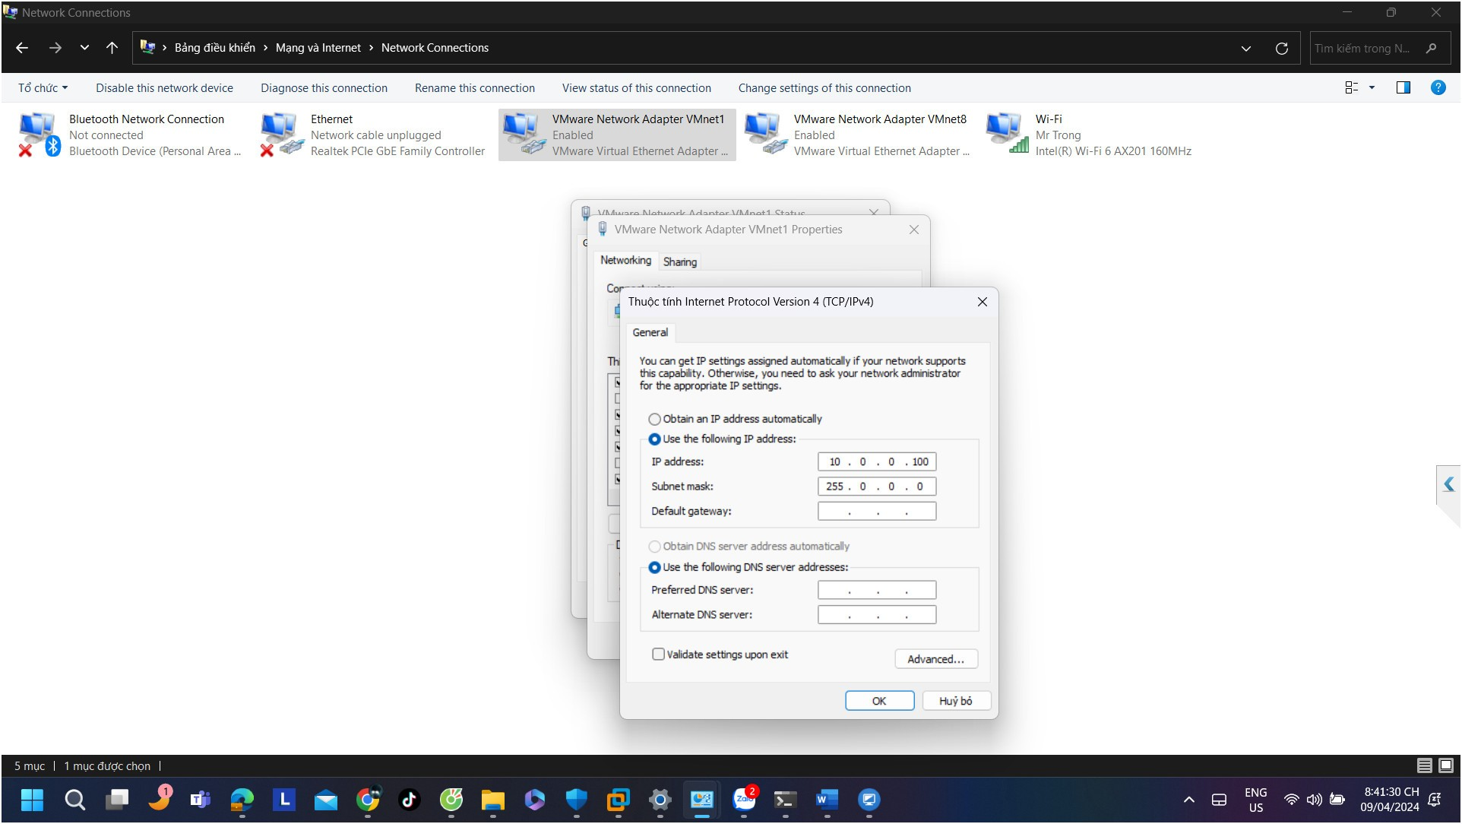

Bước 8: Ở máy thật, Thực hiện lệnh ping 10.0.0.1 trong CMD

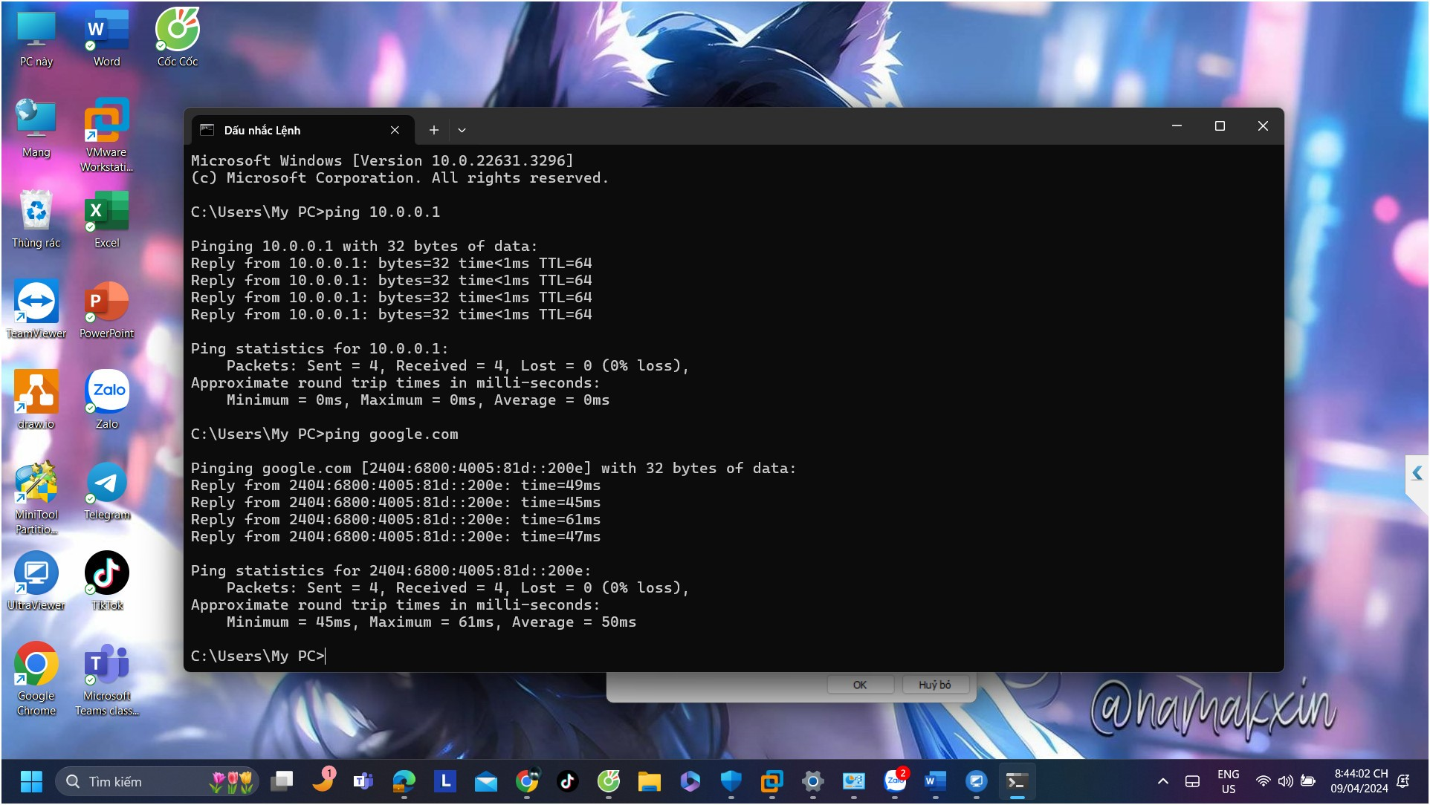

Bước 9: Truy cập WebAdmin của Firewall bằng địa chỉ https://10.0.0.1:4444 . Nếu gặp

cảnh báo bảo mật của trình duyệt, bỏ qua và tiếp tục truy cập WebAdmin

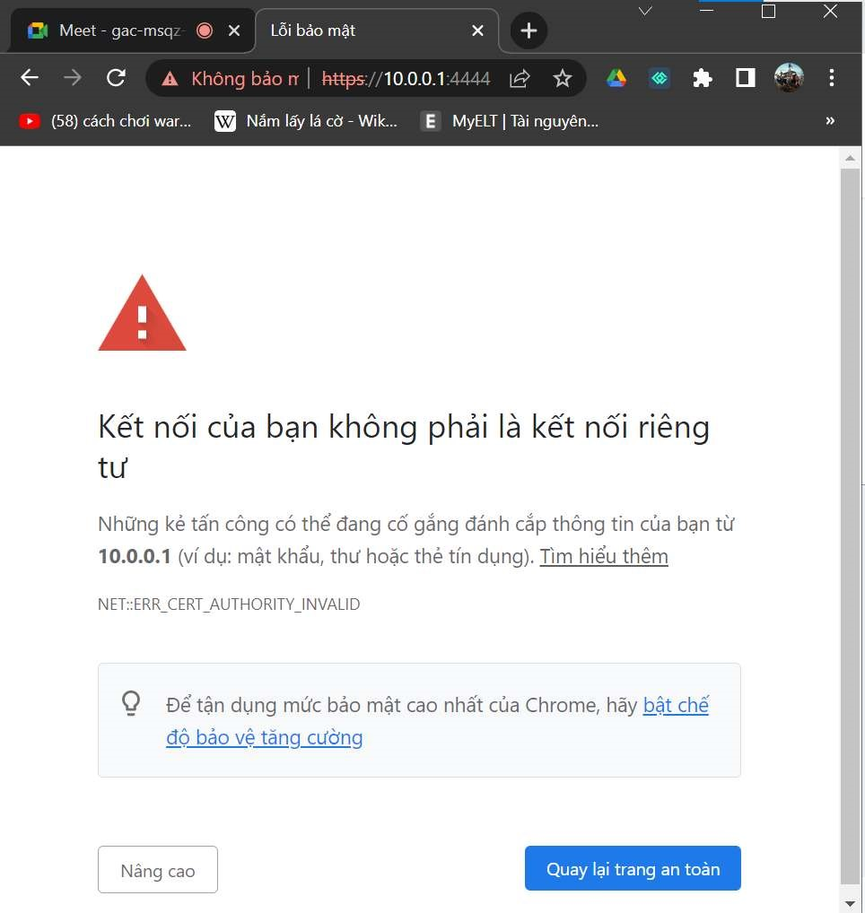

Bước 10: Thiết lập các thông tin cơ bản cho Firewall Sophos và đặt

mật khẩu cho tài khoảng admin

Bước 11: sau đó đăng nhập với user và pass vừa mới thiết lập

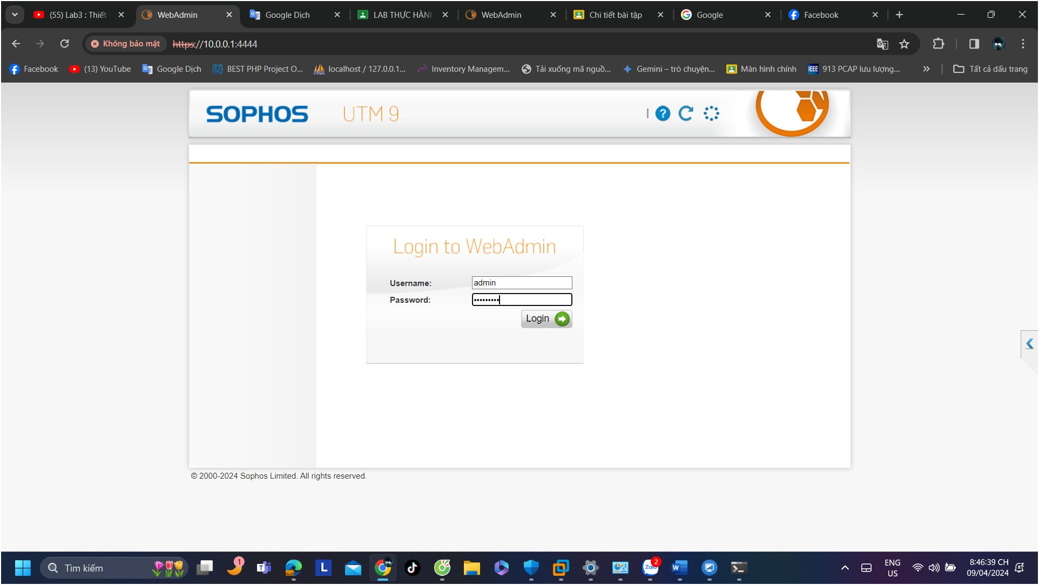

Bước 12: Sau khi đăng nhập thành công chọn Cancel để bỏ qua Wizad

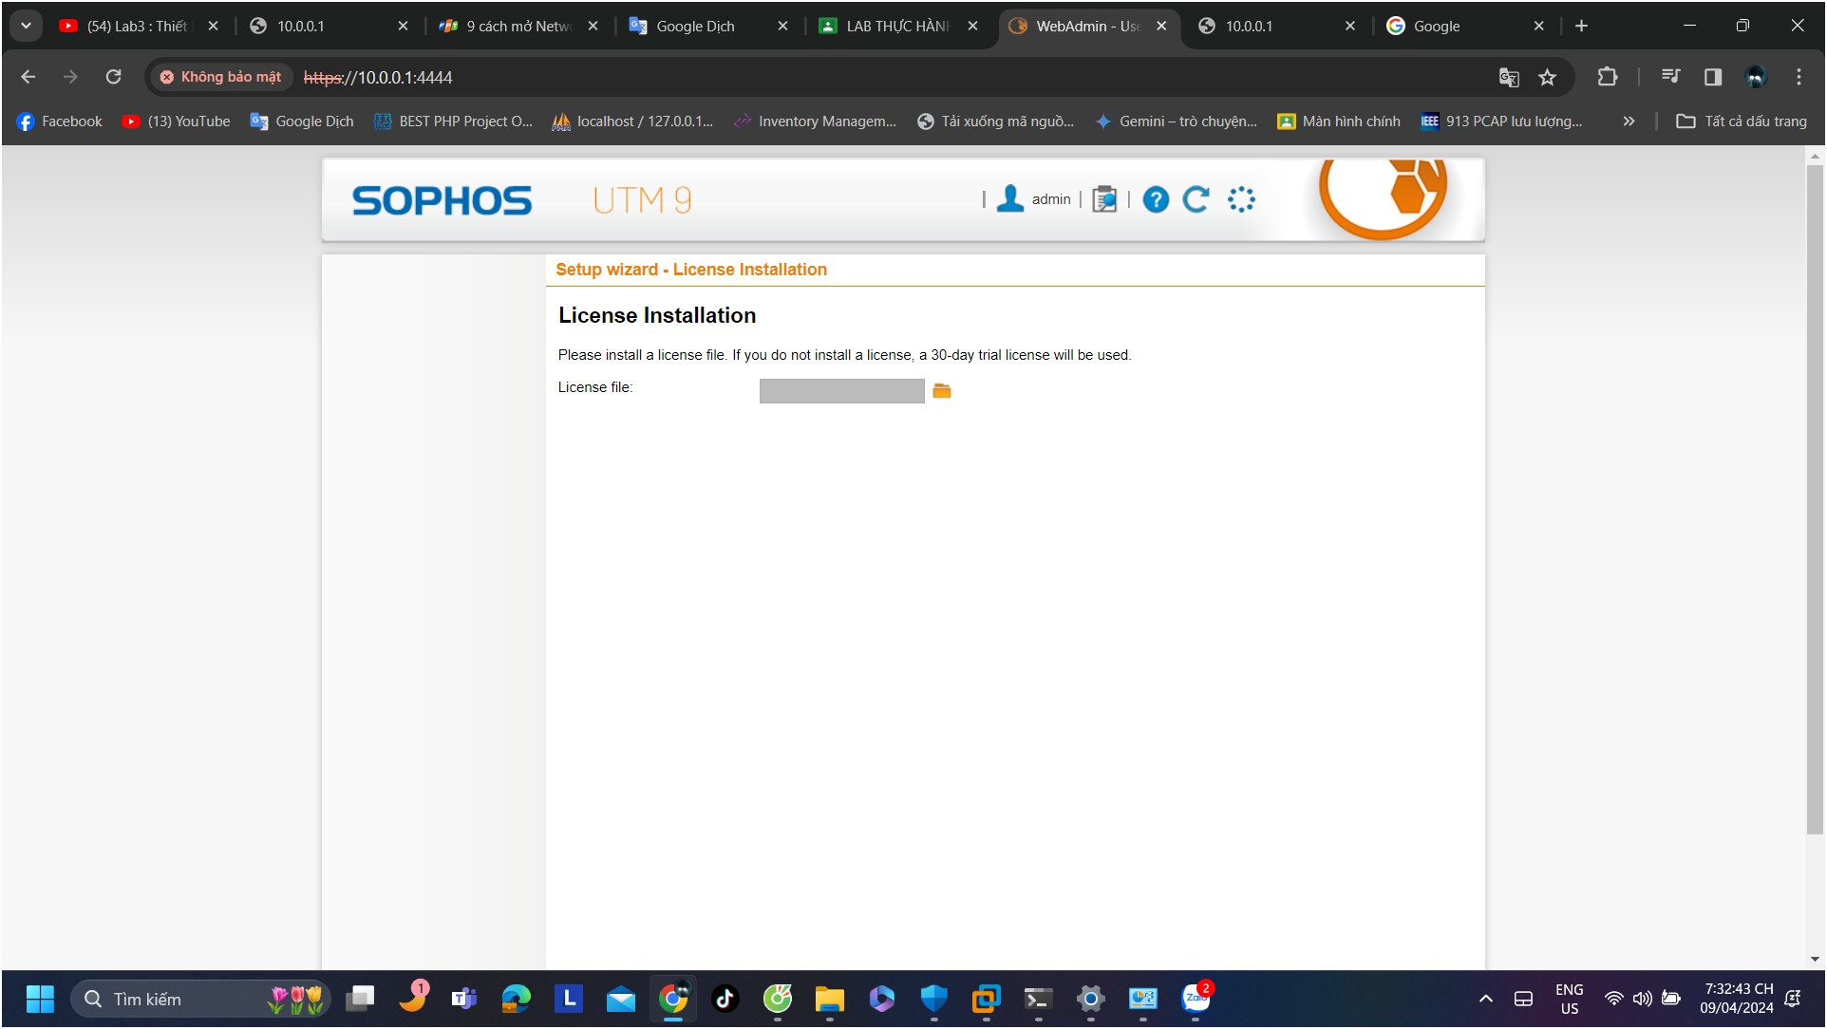

* Giao diện quản lý Firewall

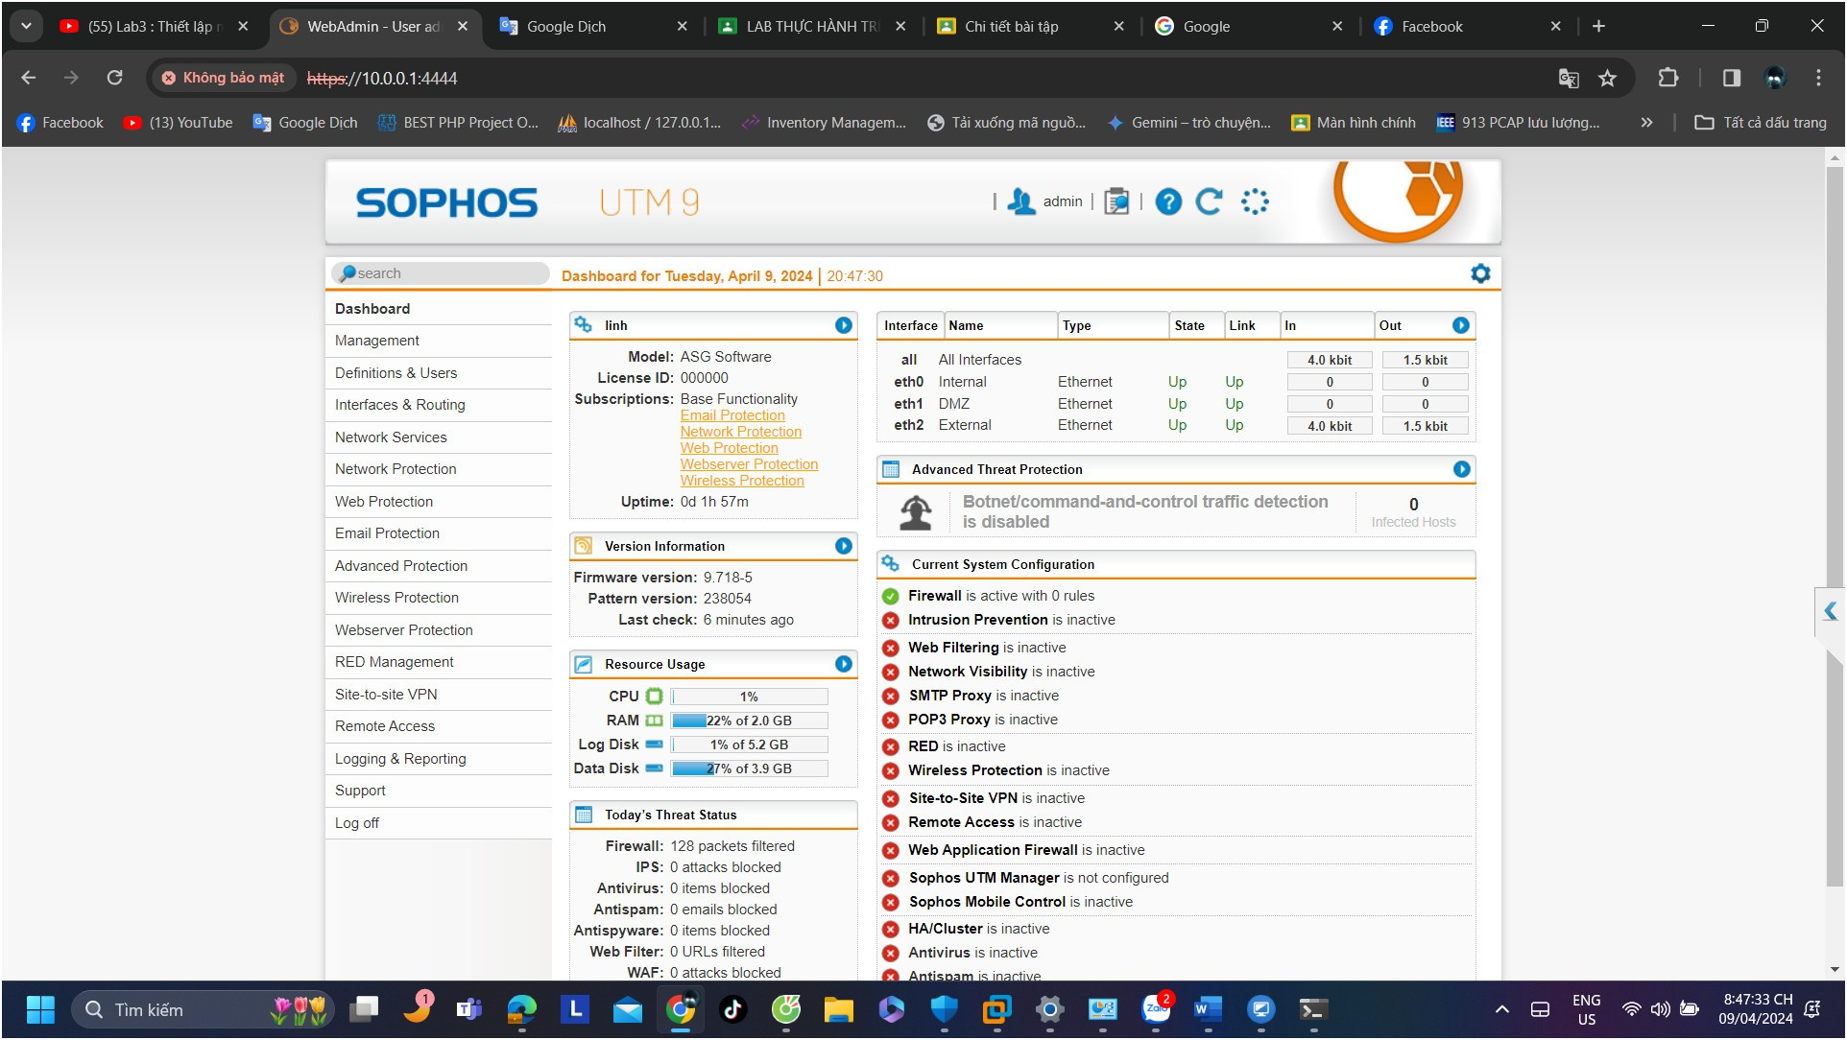

Bước 13: Cấu hình các interface cho các Firewall theo đúng mô hình triển khai. Vào Interface & Routing để thiết lập các interface

* Tạo interface cho vùng DMZ

Chọn New Interface và thiết lập như sau

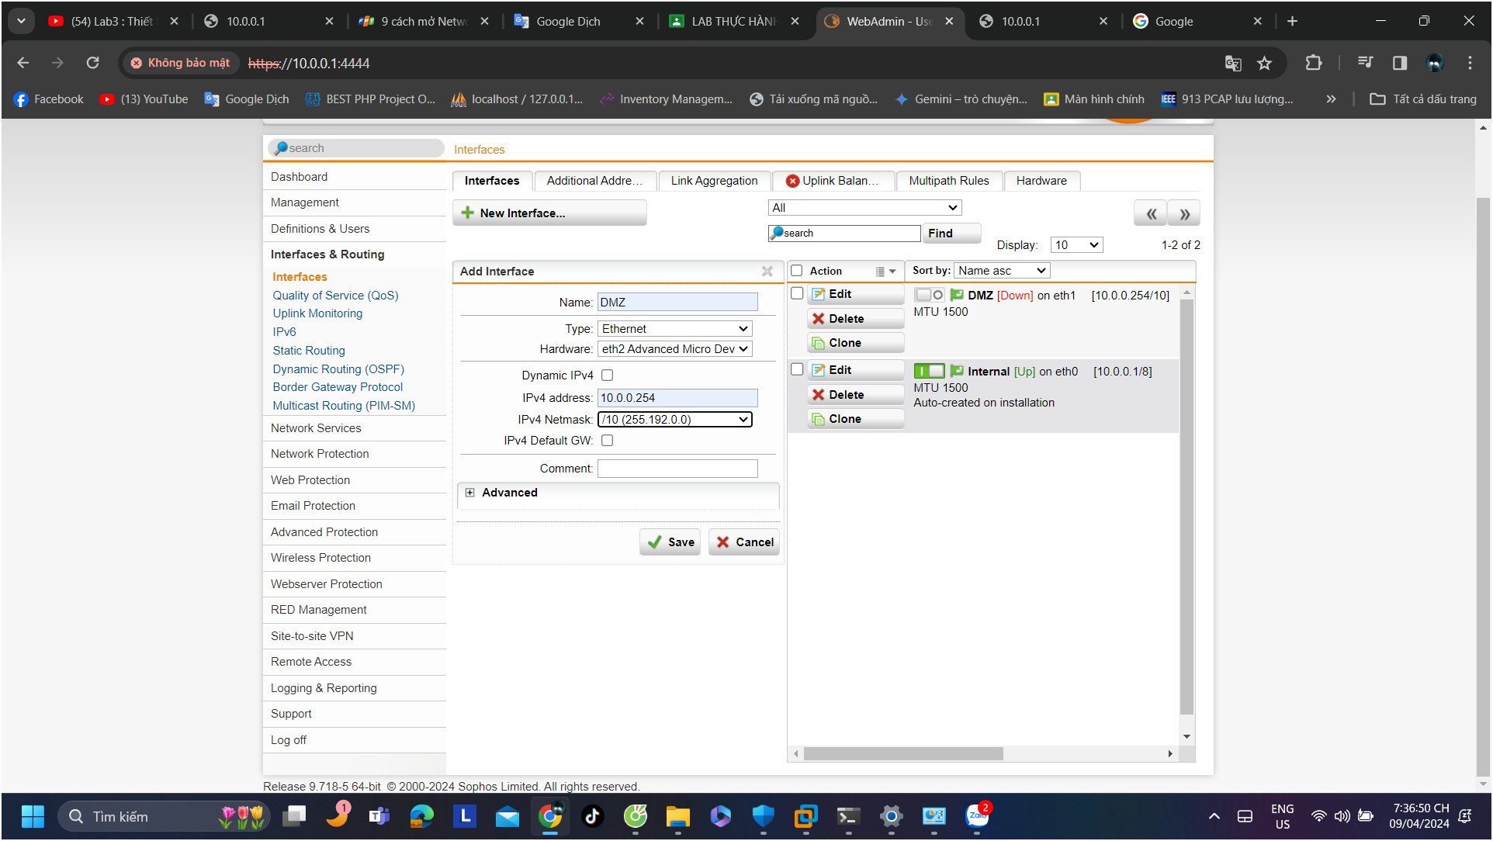

* Tạo Interface External để kết nối Internet:

Chọn New Interface và thiết lập như sau

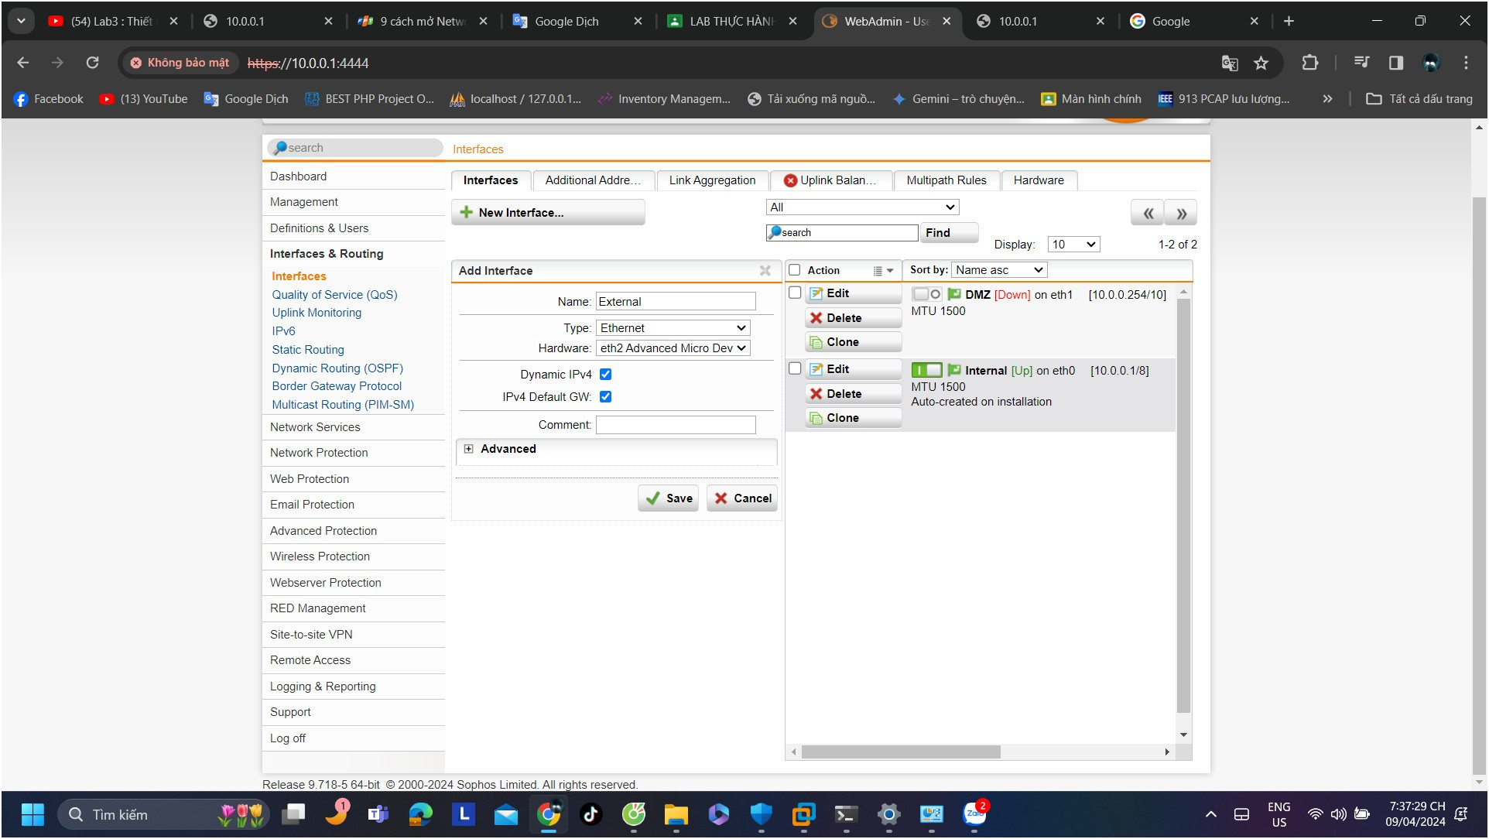

* eth1: là card mạng thứ 2 của máy ảo Sophos firewall UTM 9

(VMnet1)

* eth2: là card mạng thứ 3 của máy ảo Sophos firewall UTM 9 (VMnet0) chính là card internet

Bước 14: Bật cả 3 interface và đặc biệt interface External đã nhận được IP từ DHCP Server hay chưa

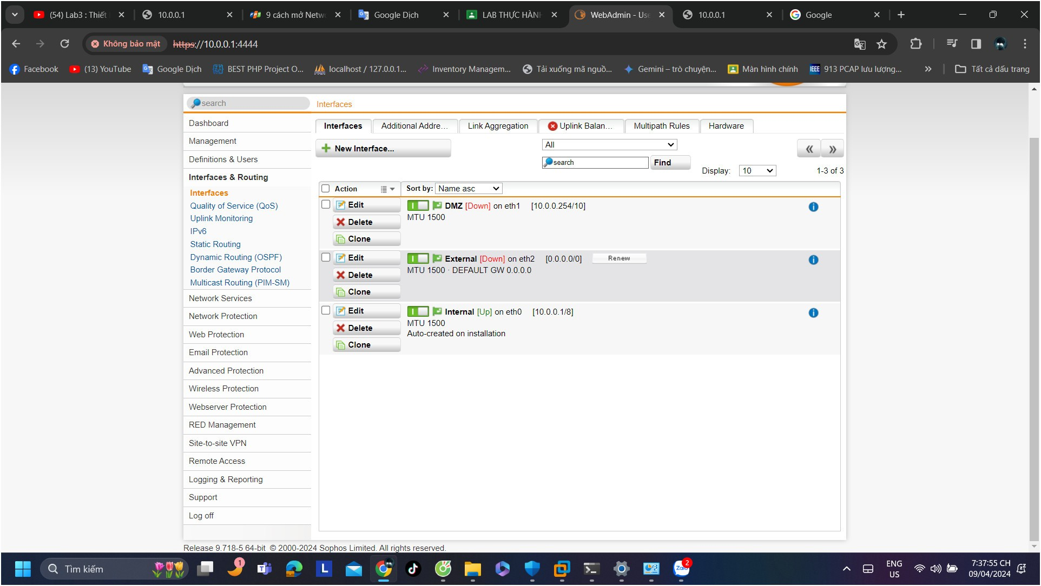

* Kiểm tra xem Firewall có kết nối được internet hay không bằng cách vào Support > Tool > dùng tool Ping check để ping google.com dùng interface External

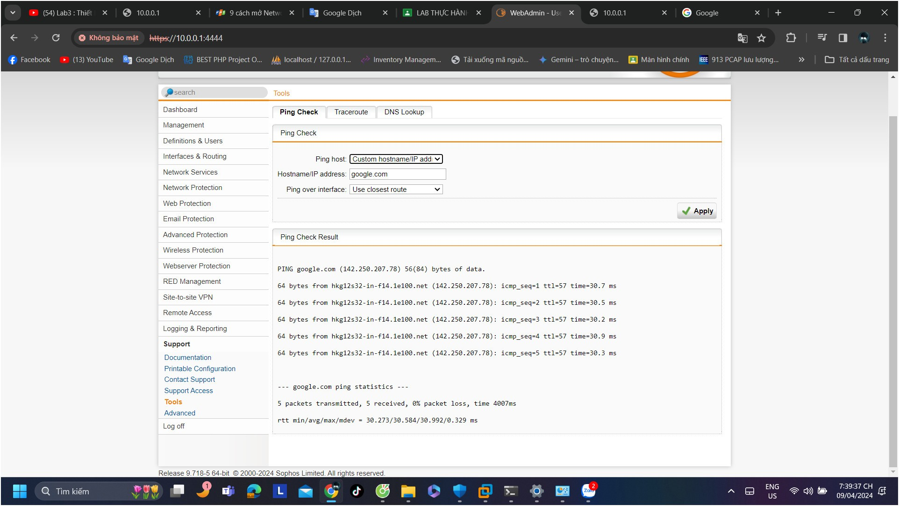

Thành công

Lưu ý: Nếu không kết nối được hay interface External không nhận được IP thì cần kiểm tra lại cấu hình hoặc restart lại Firewall

Bước 15: Cấu hình NAT outbound. Cơ chế NAT sẽ xác định mạng nào sẽ NAT mạng ra ngoài Internet.

* Vào Network Protection > NAT > New Masquerading Rule và cấu hình như sau:
* DMZ là vùng mạng cho tổ chức nhỏ là VMnet1 để chia cho các máy có card mạng vùng VMnet1

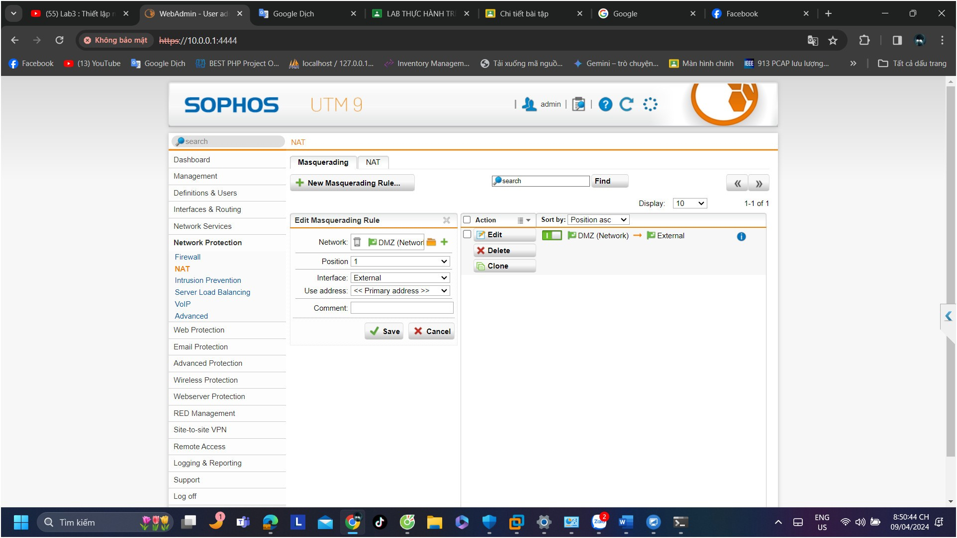

Sau khi kích hoạt Masquerading này. Kết quả sau khi cấu hình

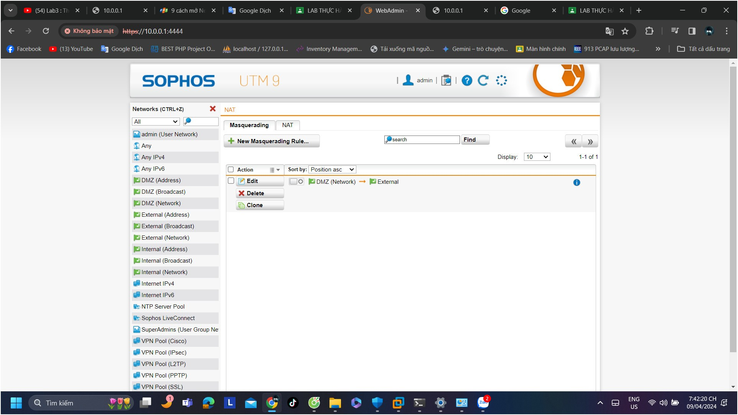

Bước 16: Cấu hình Rule để máy chủ Domain Controller kết nối được internet bình thường. Vào Network Protection > Firewall >

New Rule

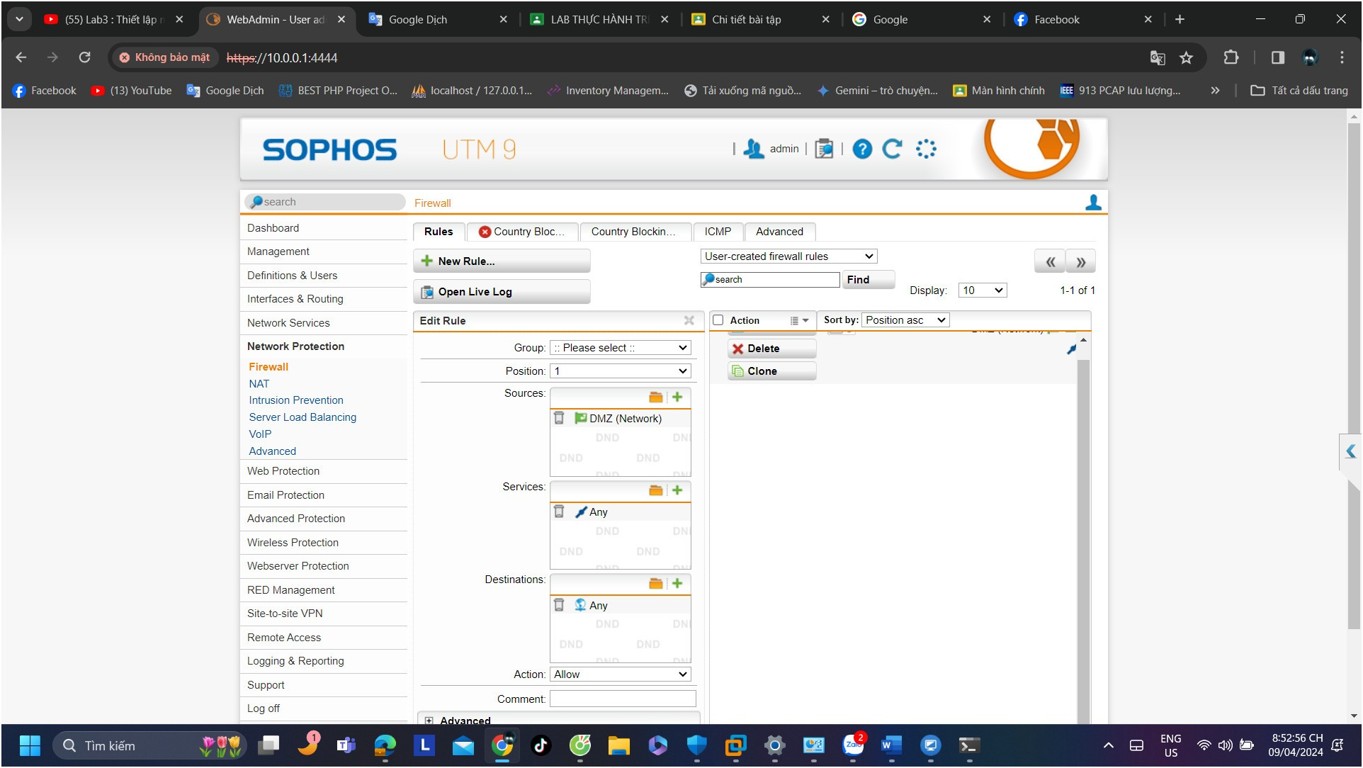

* Sources: là vùng mạng DMZ (đầu)
* Services: là dịch vụ của mạng đó
* Destinations: là vùng muốn được truyền mạng DMZ (cuối)

Kết quả

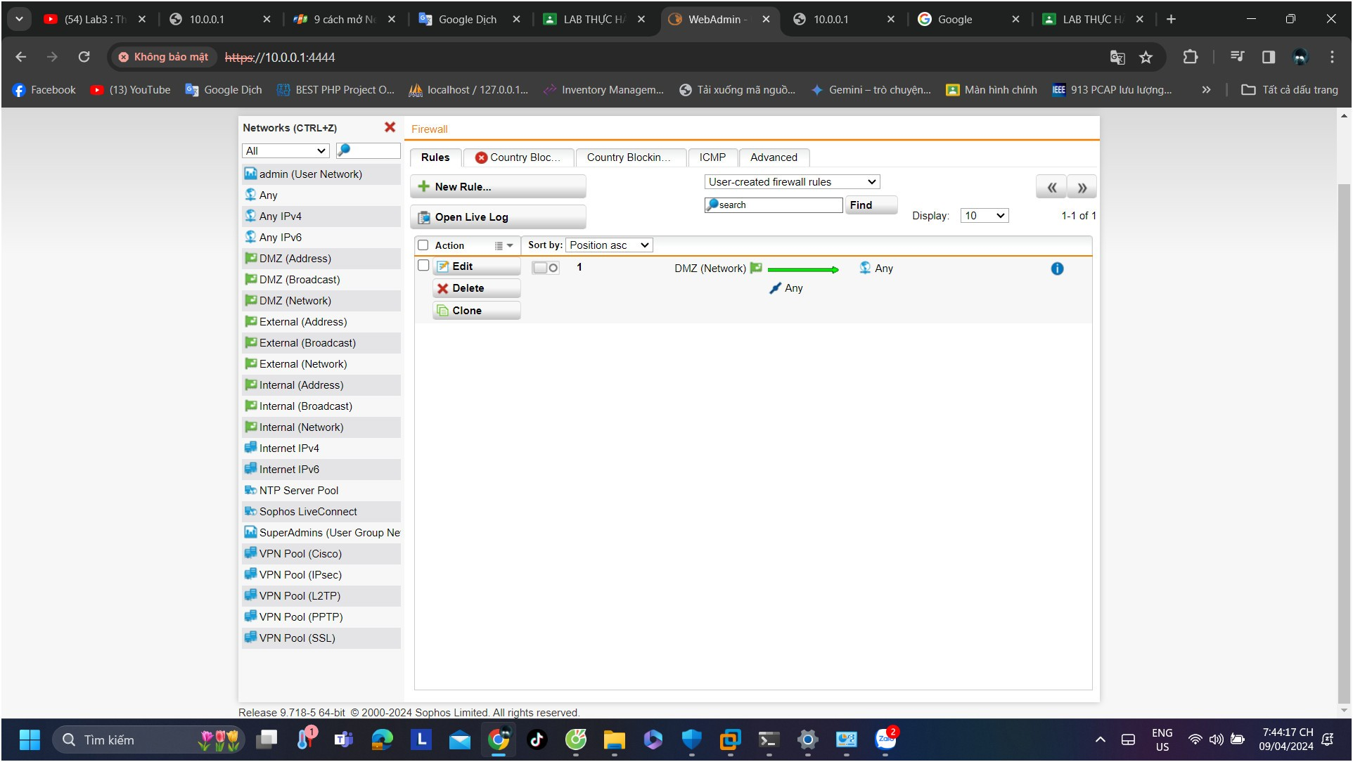

Bước 17: Kiểm tra kết nối Internet của máy chủ Domain Controller

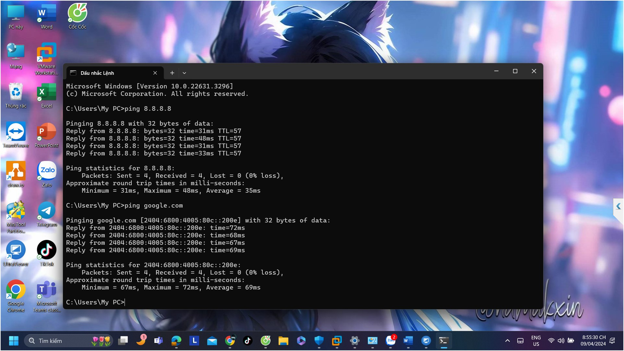

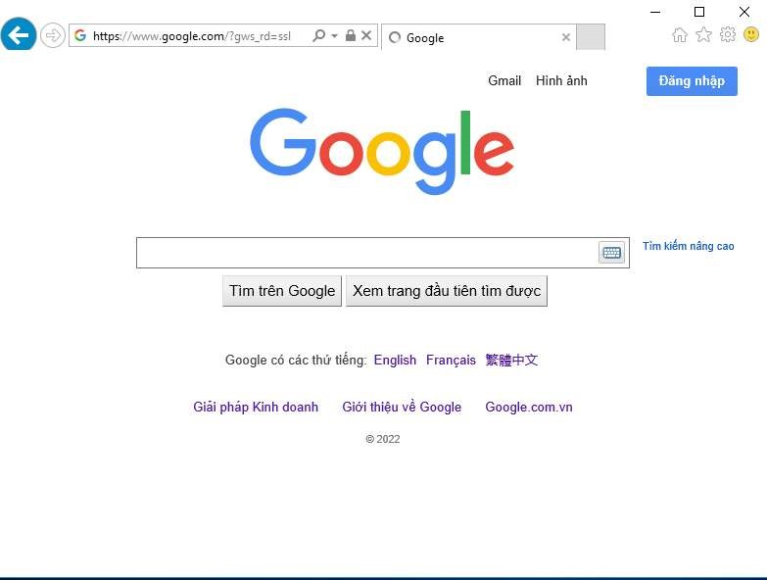

Bước 18: Quay lại trang WebAdmin của Firewall thử tắt Rule

Firewall và một vào Rule vừa thiết lập và quay lại máy Domain Controller để truy cập Internet và kết luận rằng

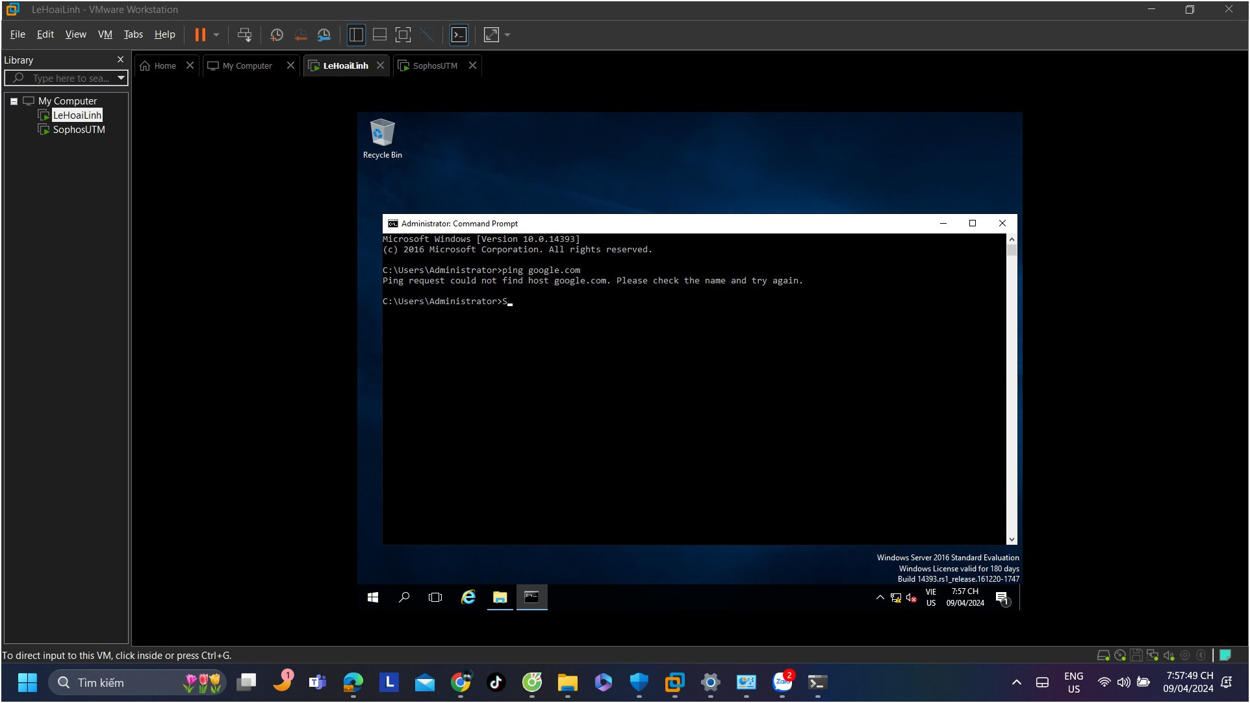

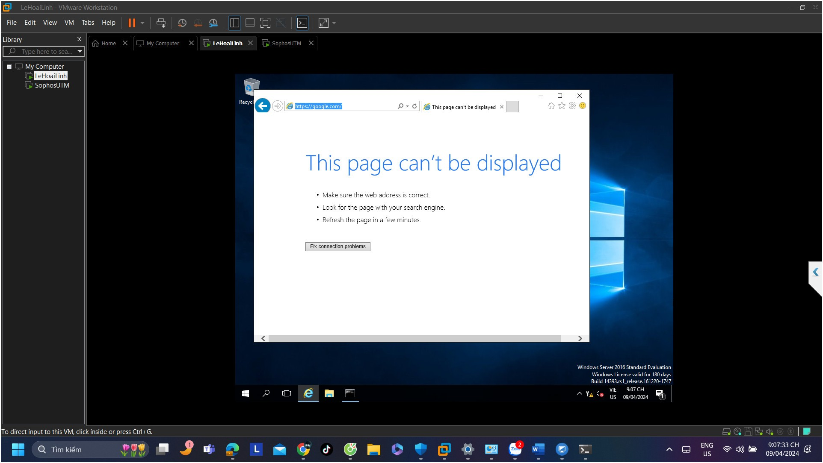

# **CHƯƠNG 4: LAB 4 - SOPHOS UTM Firewall Rules**

Tích hợp Domain vào Sophos UTM

Để có thể quản lý các user trong Domain uit.local theo cơ chế Active Directory đã thiết lập qua tường lửa Sophos UTM, chúng ta tích hợp domain này với Sophos UTM như sau:

* **Bước 1:** Khởi động và kiểm tra các máy Domain Controller và Firewall Sophos UTM đã hoạt động ổn định chưa. Kiểm tra và đặt mật khẩu cho tài khoản Administrator trên máy Domain Controller nếu chưa thiết lập mật khẩu.
* **Bước 2:** Kết nối vào WebAdmin của Firewall Sophos UTM.

Vào Definitions & Users > Authentication Services > Chọn Server > Chọn New Authentication Server...

* 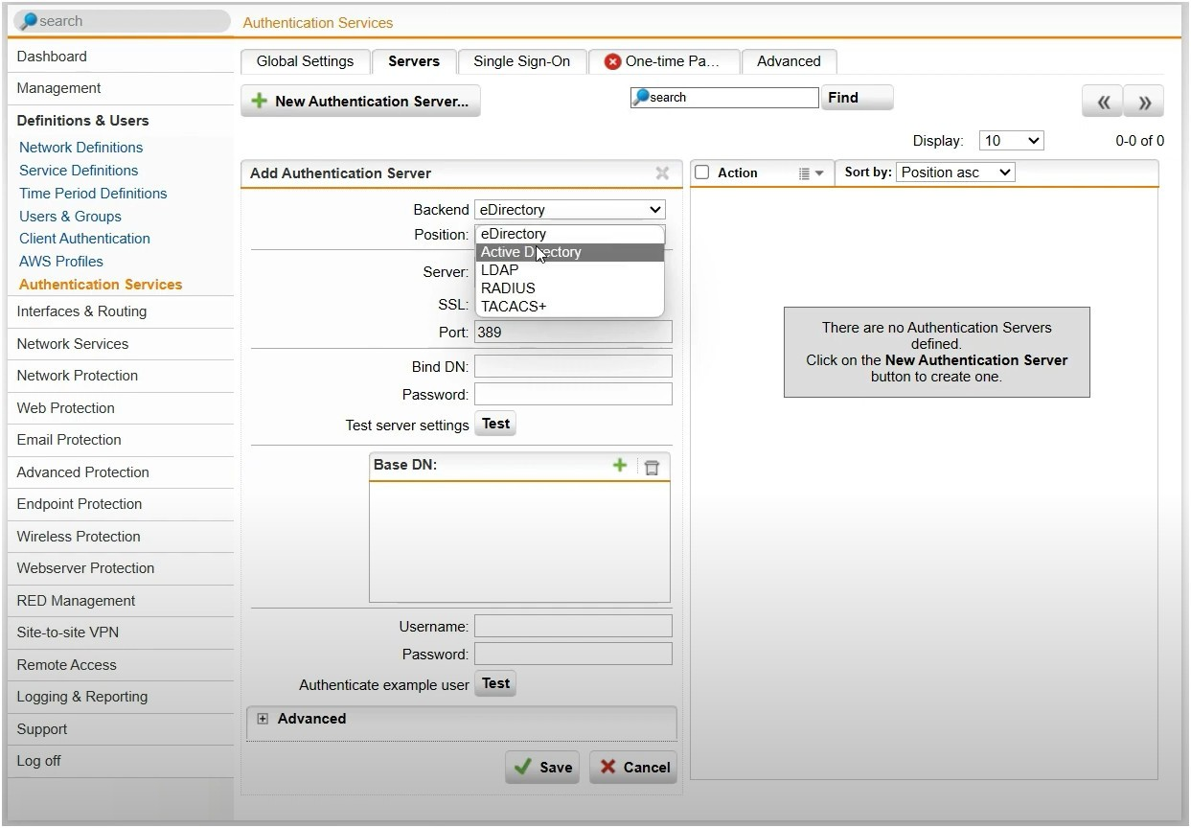**Bước 3:** Tại mục Backend, chọn Active Directory

*Hình 2. Chọn Active Directory*

* 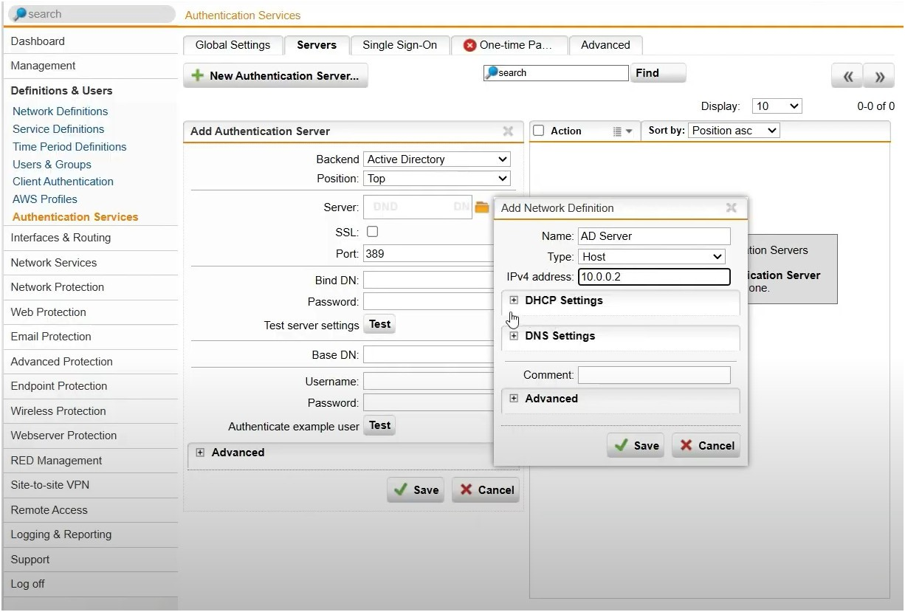**Bước 4:** Tại phần Server, chọn  và nhập thông tin Domain Controller

*Hình 3. Nhập thông tin Domain Controller Server*

* **Bước 5:** Tại trường **Bind DN**, nhập thông số cấu hình như sau ứng với domain uit.local đã thiết lập.

CN=administrator,CN=Users,DC=uit,DC=local

Sinh viên chỉnh sửa **uit** và **local** tương ứng với domain mình đã xây dựng từ Lab 3

* **Bước 6:** Nhập mật khẩu tài khoản Administrator trên máy DC và nhấn **Test** để kiểm tra. Nếu kết quả *Server test passed* là thành công.

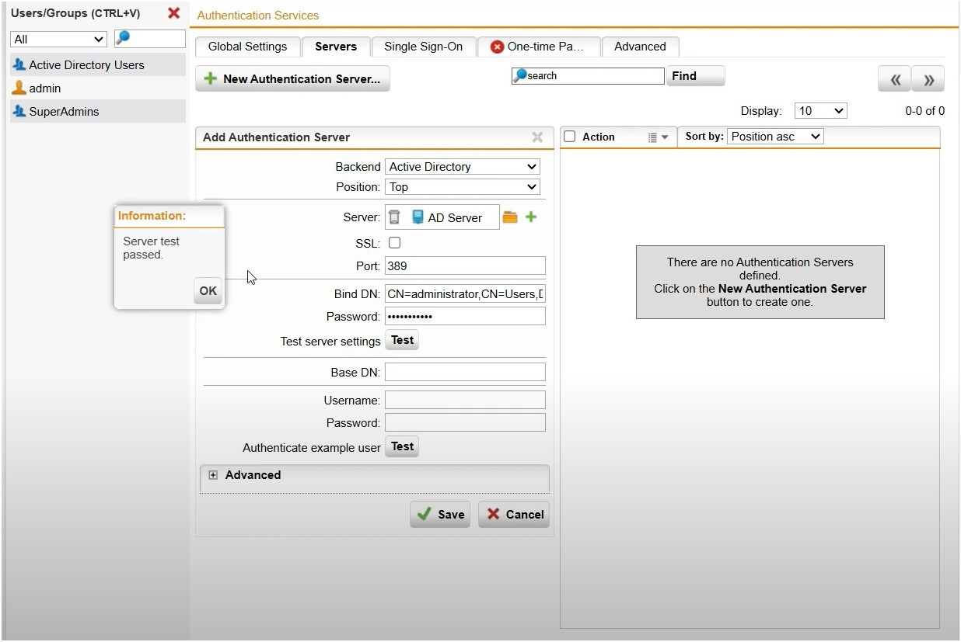

*Hình 4. Test kết nối đến server thành công*

* 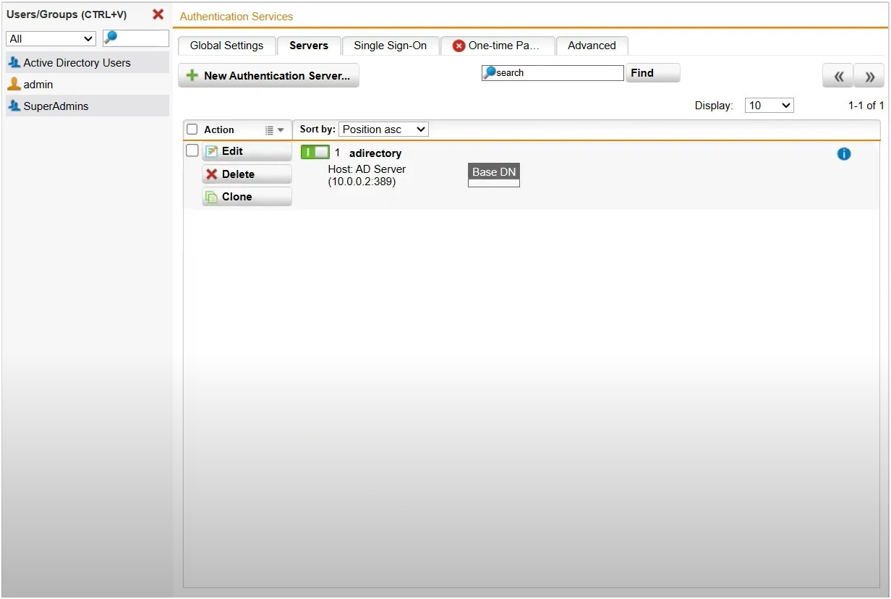**Bước 7:** Chọn Save để lưu lại cấu hình. Kết quả sau khi thiết lập như sau:

*Hình 5. Kết quả sau khi thiết lập AD server*

**5**

* **Bước 8:** Tạo 2 user mới trên Domain tại máy Domain Controller.

Vào Start > Administrative Tools > Active Directory Users and Computers

Tạo 2 user tương ứng với thông tin của 2 sinh viên, tên đăng nhập là tên sinh viên. Ví dụ, tạo 2 user a và b cho Nguyễn Văn A và Nguyễn Văn B

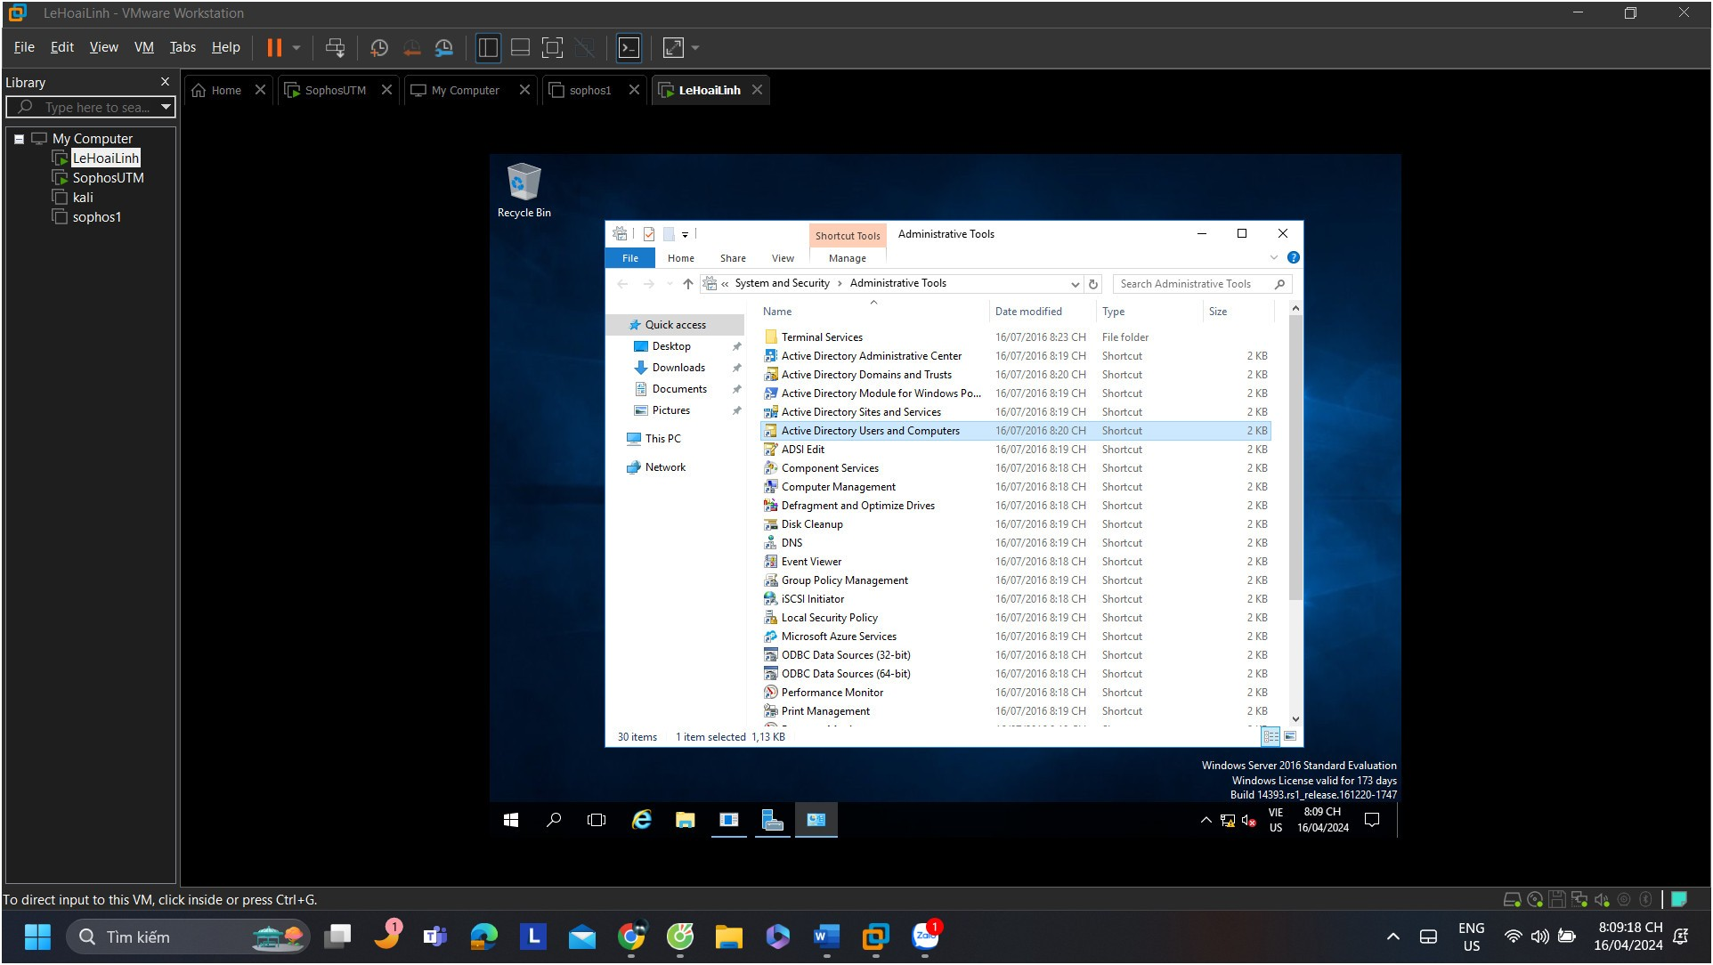

Đặt tên

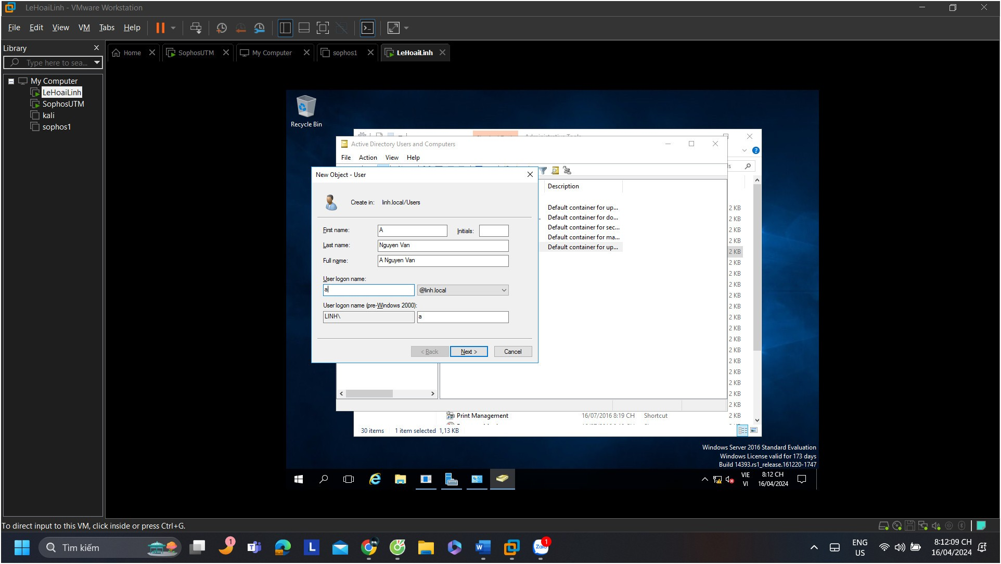

**Thiết lập mật khẩu**

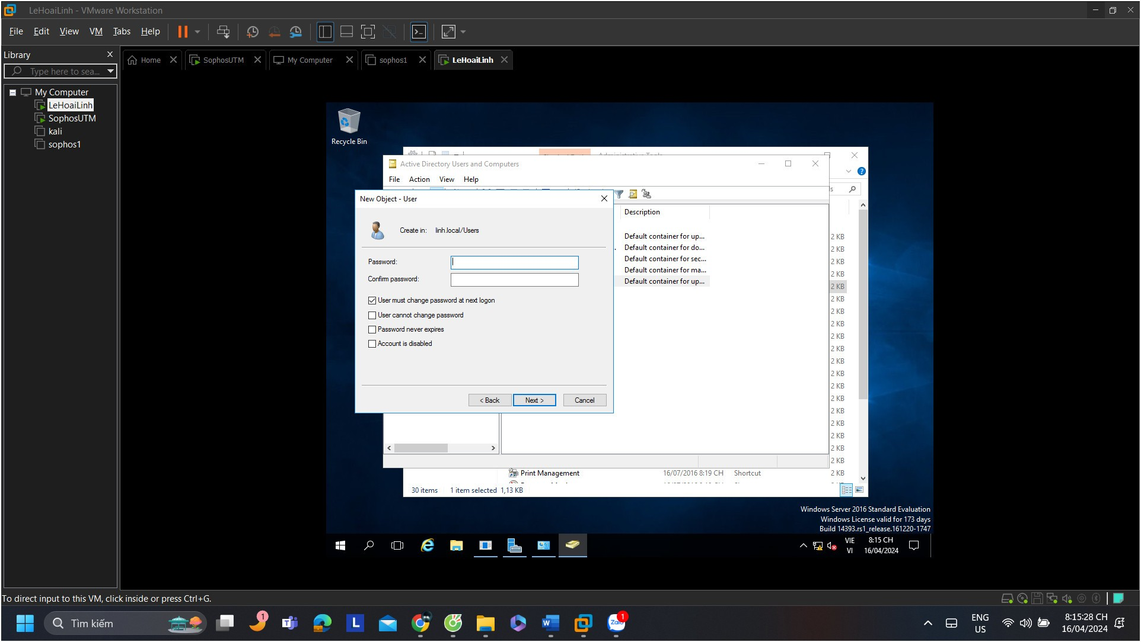

***Sau khi dẵ thiết lập xong***

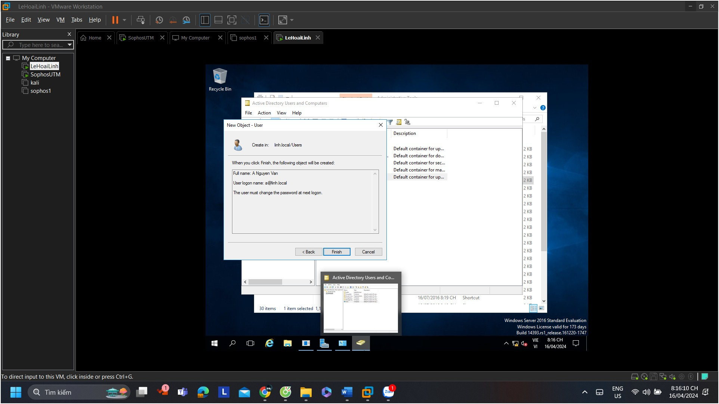

**Nguyen Van B**

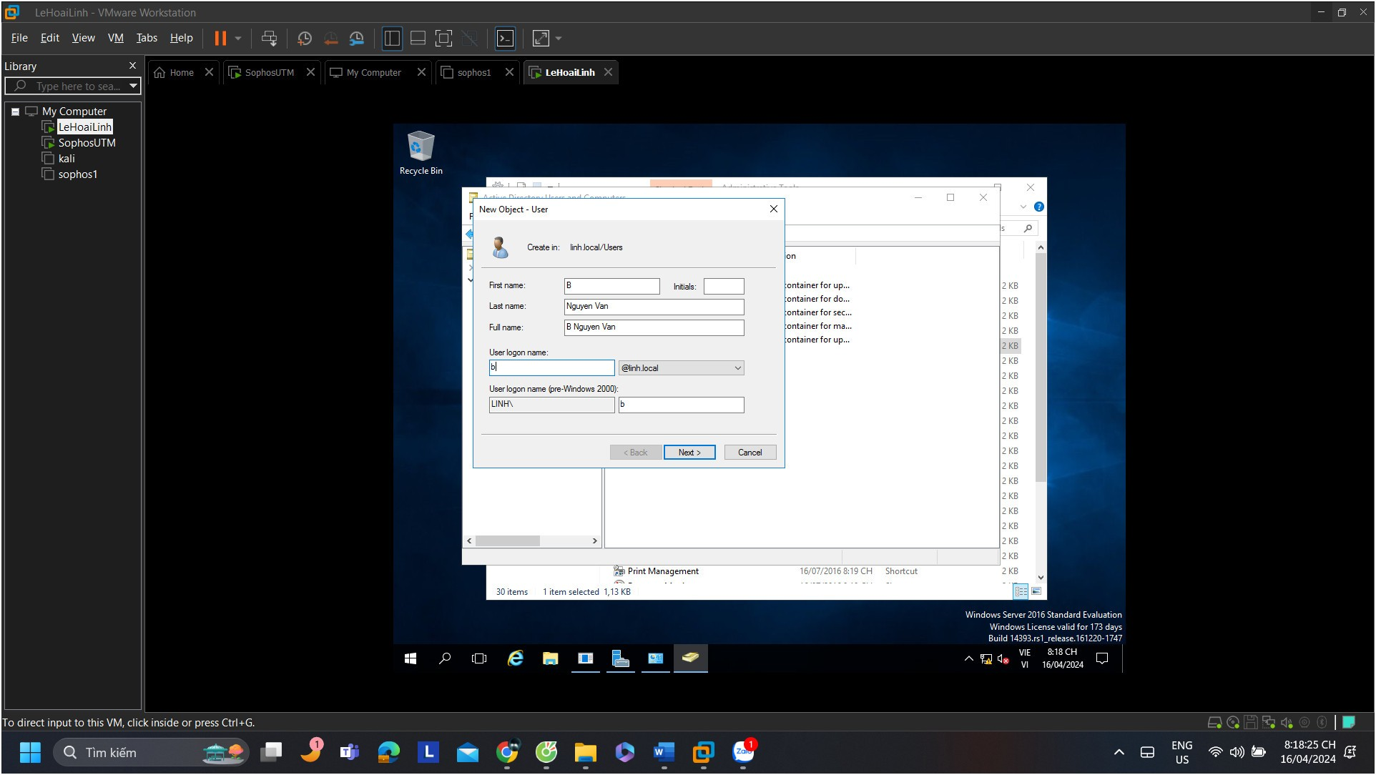

**Thiết lập mật khẩu**

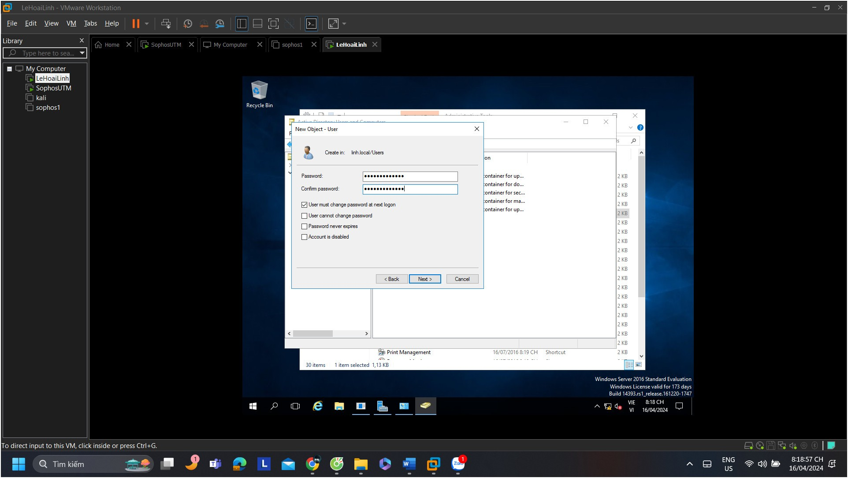

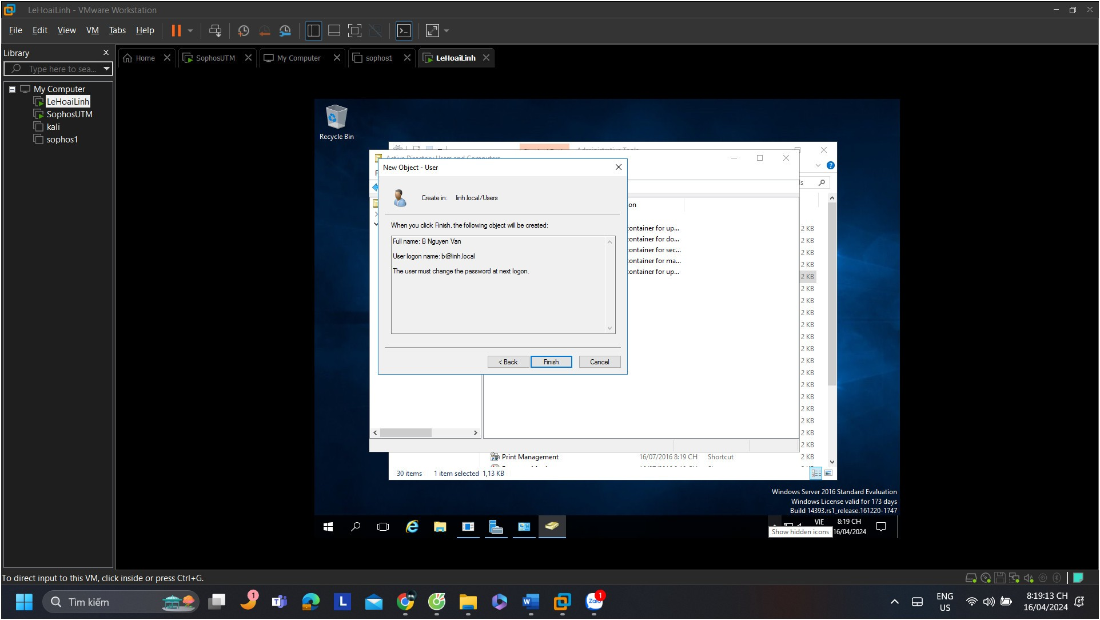

**Sau khi đã tạo xong 2 user**

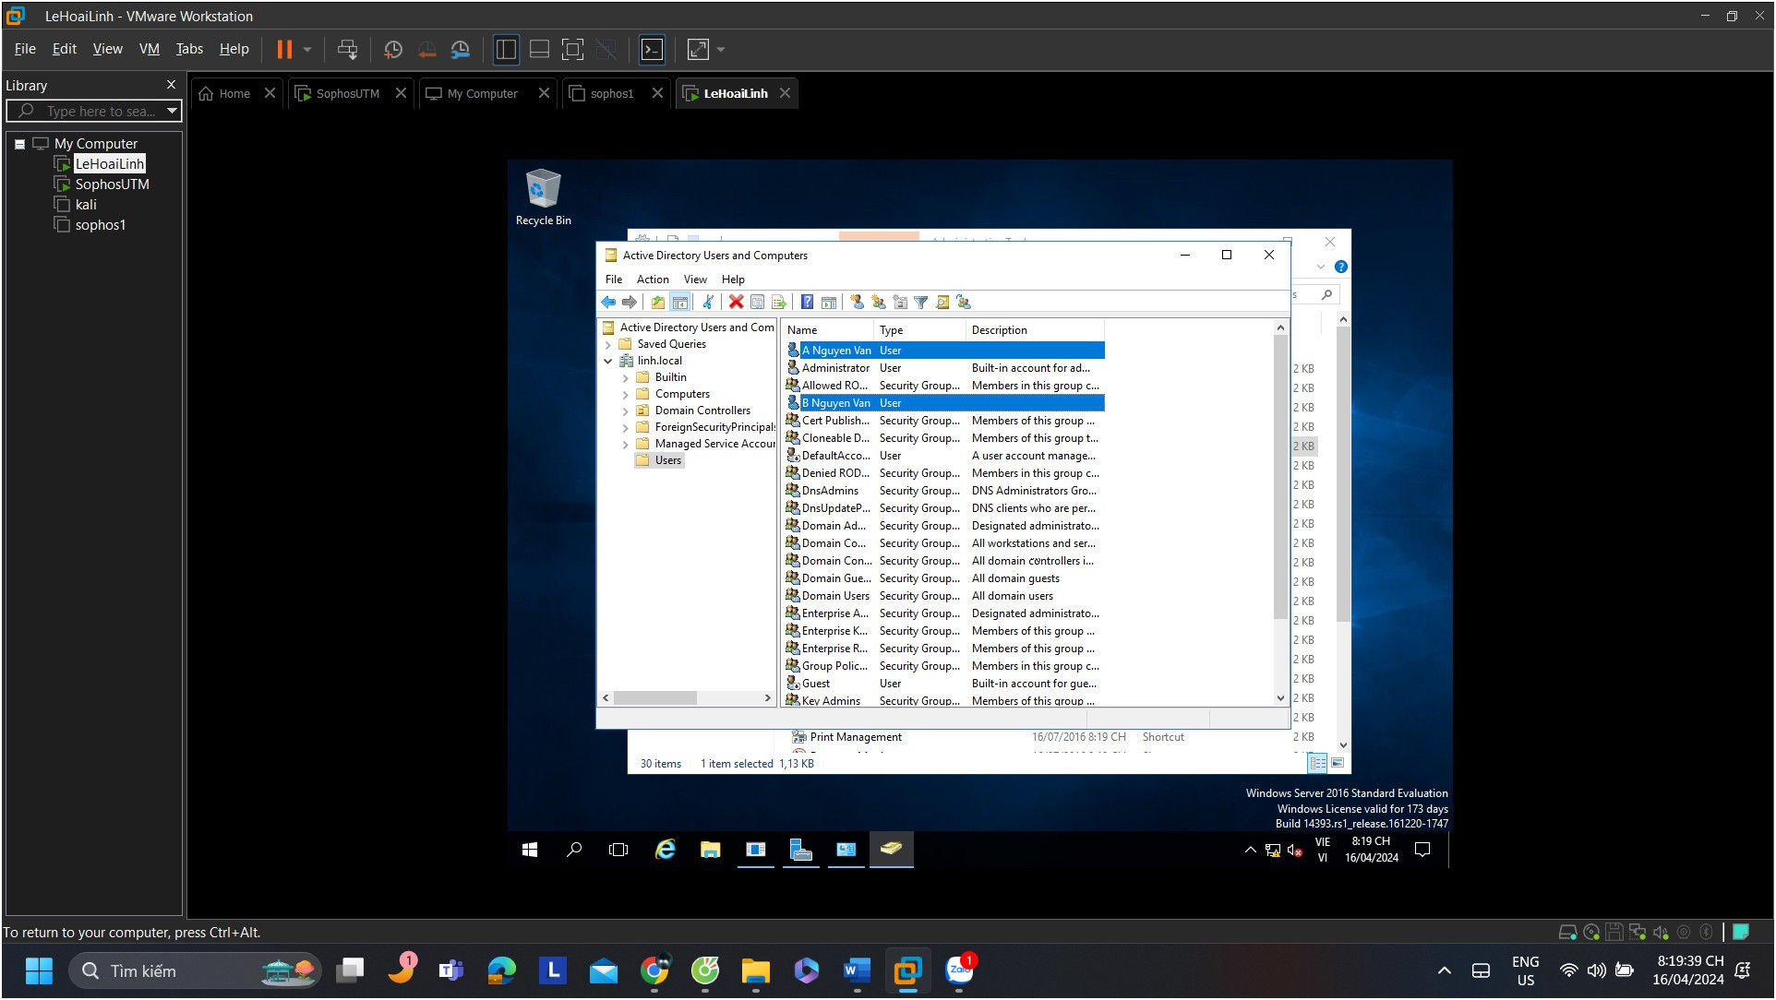

**6**

*Hình 8. Điều chỉnh các chính sách mật khẩu đơn giản hơn*

* **Bước 9:** Thiết lập Proxy Server cho domain. Tại Domain Controller:

Vào Control Panel > Interner Propresties > Connections > LAN setting

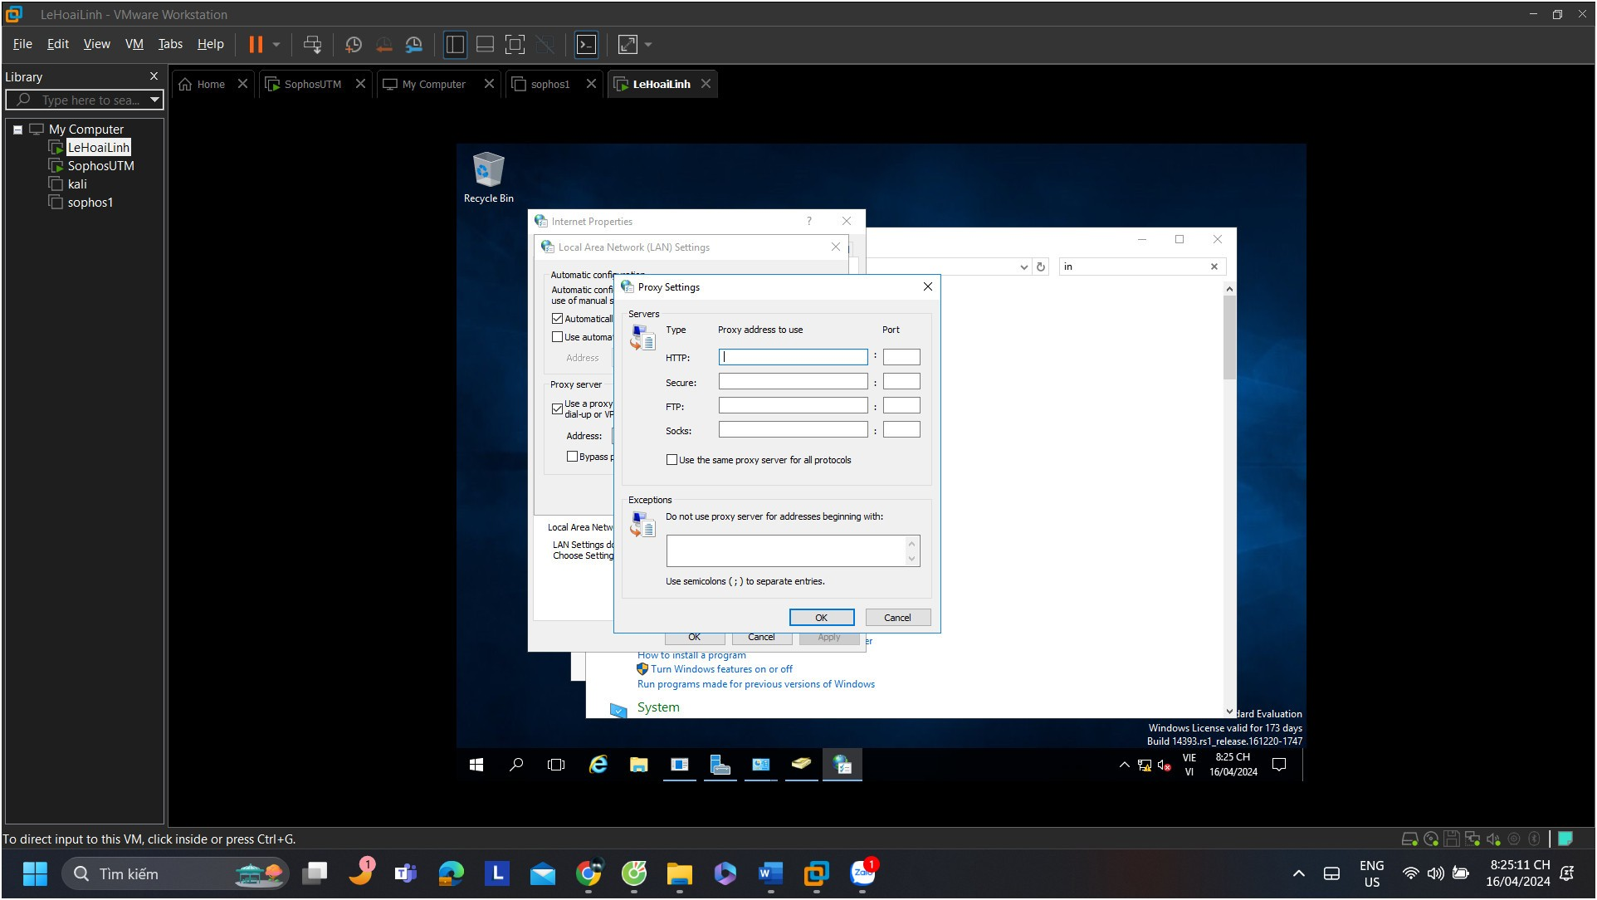

*Hình 9. Thay đổi thiết đặt Proxy Settings*

**7**

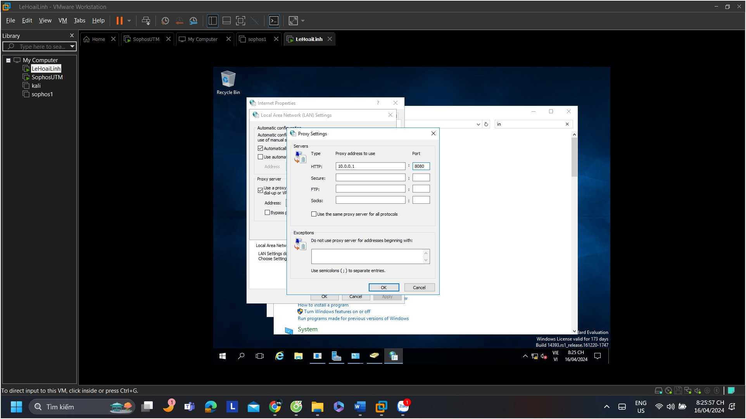

*Hình 10. Thay đổi Proxy HTTP thành 10.0.0.1:8080*

* 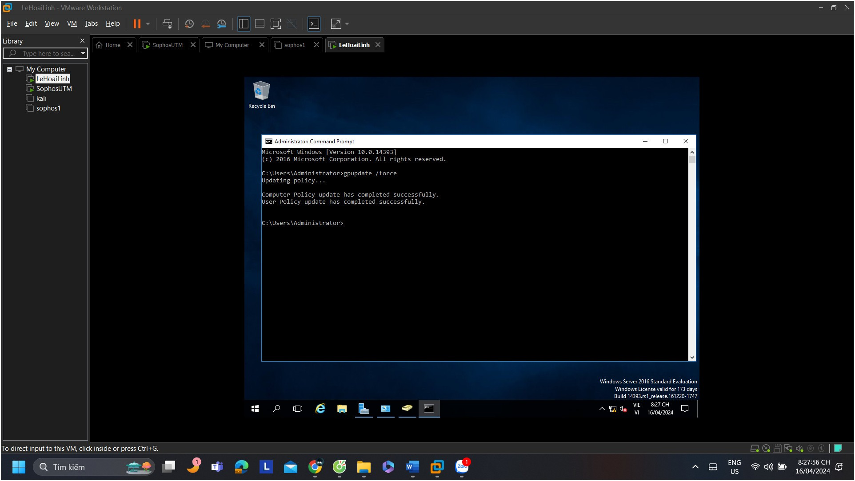**Bước 10:** Cập nhật lại Group Policy setting

*Hình 11. Thực hiện lệnh gupdate /force để áp dụng các thay đổi về Policy*

* **Bước 11:** Tại WebAdmin của Firewall Sophos UTM, chọn **Authentication Services** > chọn Tab **Global Settings**

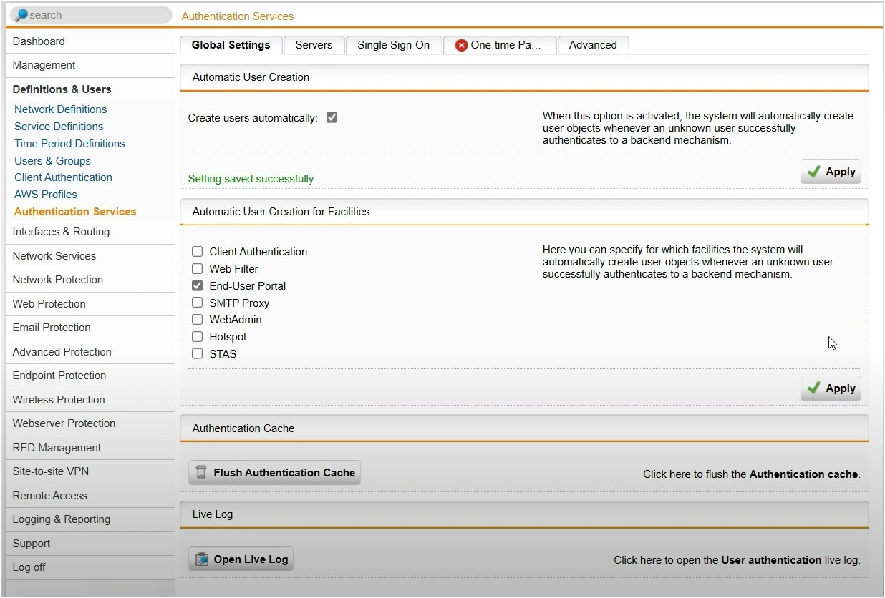Chọn **Create users automatically** và **End-User Portal** và **Apply** như sau

*Hình 12. Thiết lập tùy chọn tự động tạo user*

# **CHƯƠNG 5: LAB 5**

